## 呼救受理调度子系统

### 系统概述

1. 呼救受理调度子系统是120系统的核心部分，是一个从120呼救开始到院前急救完成的实时处理系统，包括：接收120呼救、受理、调派救护车辆、信息反馈、增援处理以及相关急救命令信息传送收集处理等，并实现院前急救全程信息化管理；
2. 该系统将实现急救呼救的一体化信息服务，这些信息以120医疗救援指挥中心为枢纽，连接患者、院前医护人员、院内医护人员，实现快捷、完全、科学的急救受理指挥调度；
3. 从呼救受理开始，中心可以实现和患者多方面的信息沟通；
4. 从呼救受理开始，中心可以将急救病人尽可能多的有关的信息传递给患者可能送达的医院；
5. 从呼救受理开始，中心即可告知患者派车情况和车辆动态；
6. 救护车到达现场后，接到患者后，车载医疗监护设备（如：心电仪）的监护信息以及其他生命体征即可通过配备的车载信息终端（导航型）手工输入，传送到即将送达医院急诊科，医院信息终端和LED显示终端上即可显示相关信息，提醒医院急诊科尽早做好准备；
7. 患者送到医院时，救治基本情况也可通过医院信息终端反馈到中心，便于中心进行院前救治医学统计，指导以后的急救；
8. 计算机指挥调度子系统包括计算机辅助调度软件、急救用车分析排班软件及其支撑知识库；
9. 计算机辅助调度软件包括：应用服务软件、通信服务软件、120电话图文受理软件、动态调度实时分析软件、120派车软件、可视化调度软件、辅助信息通告软件；
10. 急救用车分析排班软件包括：历史数据分析软件、分析结果展示软件、排班计划软件；
11. 支撑知识库包括：急救资源信息库、相关单位信息、中毒专家知识库、常见急症常规处理方法、化学危险品知识库。

### 系统功能

（一）登录与交接班

每个受理员进入受理台座席进入工作时，都需要进行登录，以确定受理工作的责任人。同时，便于为系统提供呼叫中心的统计分析管理数据以及受理员工作质量的评价依据。

系统提供登录、退出、离席、回席功能。

（二）呼救电话接入

系统能接收多种途径的紧急医疗呼救（医疗急救、重大灾害事故急救等等），包括以120电话为主的呼救、自动呼救以及其他形式的呼救等。系统需要能同时接收60路120电话呼救，同时处理12起电话急救，各受理台并行实时受理呼救。

其呼救时需要满足如下功能：

电子地图定位求助地点、显示求助电话信息

自动呼救信息显示

其他呼救信息显示

记录呼救时间、坐席接入时间

基于智能路由的恶意电话转移功能。

（三）呼救描述

电话被分配到受理座席后，系统查询用户数据库记录。同时救助受理人员首先与求助人通话，如果是骚扰电话或错号，则进行错号拦截和骚扰电话标记。如果接听电话为紧急求助，则进入正常受理流程。

（四）非紧急呼救、错号拦截和骚扰电话标记

标记该电话并将电话转入教育录音通道后挂机，在设定的时间间隔内，该电话将不会被分配到受理台。

如果通话判断为非紧急呼救或错误拨号，受理员可将该电话转入解释语音通道，并播放解释语音。系统提供事先解释语音留言，在留言中解释应急号码的作用，减少救助受理人员的工作量和压力。

无论是非紧急呼救、错号、骚扰电话、还是事件相关电话，系统在受理员转移电话的过程中都要记录转移原因，便于事后统计。

（五）受理结果记录

系统提供智能化的呼救受理方式，当呼救人打来电话后，系统可根据主叫号码检索急救病历数据库，如果存在历史呼救记录，系统显示相应的记录供参考。

生成受理表格时，系统能自动记录本次服务的急救用户信息、应答时间、调度员工号、本次录音录音号等信息，同时调度员可以通过与呼救人的通话将本次呼救的呼救人姓名、病员姓名、病员地址、急救类别、等车地址等相关内容修改录入。同时，系统能够自动推荐最佳往救车辆和送往医院供调度员选择。在进行急救用户信息的疾病症状的描述过程中，可通过系统提供的症状主诉判断库完成完成快速的选择，自动生成急救预案。

（六）图文展示、描述过程适应不同受理员的使用习惯

在填写受理单的过程中，系统提供多种录入方式（五笔字型、拼音、智能输入法等等可在受理员登录时确定）以加快汉字输入速度，适应不同受理员的使用习惯。

同时通过特有的特殊技术处理，无论是填写呼救地址、现场地址还是等车地址，都可通过在电子地图上定位即可获得地址，或通过文字输入地址自动定位地图操作，即图文互动功能自动完成。

输入过程中，可检查呼叫电话号码地址是否跟发生事件的地址相同；同时可核实事件地址与地址数据库的有效性。

（七）调派车辆

系统支持“受理、调度”多种组合模式，既可支持中心调度员受理呼救并且调度出车,也支持普通调度员受理班长调度，也支持出车单位自己指定实际出动车辆。

系统一般根据调度员的需要会提供多方面调派信息，如“就近”信息即最近的医院，“就专业”信息即医院的急救能力和专长医院 ，“均衡”信息即各急救车出车情况和急救车辆配置设备人员等情况。受理人员根据以上种种信息综合考虑派车。

（八）指挥中心“网内无车”“待派”情况处理方式

当有病人呼救需要调派救护车，但又全网无车可派，或者空闲车辆距离病发地点较远时的情况，此时，调度员可与呼救人协商，按如下方法处理：

将任务挂起，放入待派栏中，所有调度员共享待派。一旦有空闲车辆，系统自动通知调度员处理被挂起的呼救。

先调派较远救护车前往，注明原因，防止医疗纠纷的产生。

当有病人提前约车的情况，一般指病人转院和出院时会发生这种情况，在病人病情并不是特别着急时也会发生。

系统对这类呼救同时也要受理，但将其标为待派，并指定预约时间和预约车辆，当快要到达预约时间时，系统即会自动提示，激活该项事件，中心调度员可主动与患者联系，确定派车方案。

另一种情况是，患者又会主动呼叫120，当未说明已预约救护车时，中心系统会自动根据受理内容与“待派队列”比较，确定已预约车时，将依据预约事件直接处理，进行调度。以减少无效预约队列，降低系统数据的混乱程度。

（九）调度指令下达

系统根据急救预案和车辆调派结果，自动产生调度指令。调度指令内容包括：任务编号、任务类别、现场等车地点、患者主诉、患者姓名、患者性别、患者身份、病情轻重、主叫电话、年龄、联系电话、联系人、来电时间等等。

其下达对象主要有：

向救护车的调度指令下达

向救护人员的调度指令下达

对联网医院的调度指令下达

（十）调度指令接收

指令接收根据对象的不同，其接收指令方式也有差别。当救护车在站内待命时，指令直接发往联网医院，并可选择同时发往被调派救护车，当救护车在外行驶时，调度指令直接发往被调派的救护车，随车人员，也可选择地发往所属联网医院。

所有信息终端（车载信息终端、联网医院计算机终端、）接收指令均有收悉确认回答。

系统自动识别医院类型，并将指令发送到相关执行单位或执行人。

接收调度指令的对象如下：

救护车的调度指令接收

救护人员的调度指令接收

联网医院的调度指令接收。

（十一）增援

当救护车无法到达现场（如塞车、车辆故障等等）或到达现场后，发现病人较多，救护车不够用时，救护人员可根据现场条件，可通过手机/固定电话/无线集群终端向中心请求再调派救护车增援。此时，中心调度员无须再次确定病发地点等等信息，可根据“就近”原则和救护要求直接调派车辆，并将出动命令单并行发往相关联网医院和救护车。

（十二）急救过程中的信息反馈

除了救护人员可通过车载信息终端将车辆状态以及部分急救信息（如收费等等）实时向中心反馈外，救护人员还可通过移动终端PAD将病人急救过程较详细地反馈回中心和联网医院，这些信息包括：病人主诉、基本检查结果、医疗处置方法、送达医院、收费明细、特殊说明等等。

（十三）急救完成后的信息反馈

当救护车将病发现场的所有病人送到医院后，该起呼救处理即告结束，呼救完成可由救护车上相关人员按相关按钮通知，或通过与中心的对讲确认这起呼救完成。

由于误报或恶意电话建立的呼救，在确定实际情况后，也利用撤销呼救功能撤销相应的呼救。

呼救事件完成时，将存档所有的相关记录，包括呼救电话信息、受理信息、调度出动情况等等。

（十四）动态调度实时分析

动态调度实时分析软件是后台运行的服务软件，软件实时分析各任务优先等级和道路交通距离，给出派车建议并可人工干预。

动态调度实时分析软件是智能化调度的核心组成。

（十五）辅助信息通告

系统提供辅助信息通告功能，根据急救的需要，中心可向联网医院实时发送各种通知、函告；可将救援事件信息（特别是突发重大恶性伤亡事件）通知任意相关联网医院或救护车；可将在呼救受理台上查询的任何辅助信息通知任意相关联网医院或救护车；可将呼救受理台上编辑形成的文本发往任意相关联网医院或救护车。

（十六）VIP呼入信息

曾经拨打过120的电话再次打进来时，系统会有窗口信息弹出。其中，VIP重点保障人员有专门的标记，同时，VIP信息会记录对应呼救者的家庭地址，既往病史等。

VIP呼救者再次报警时，调度员可以将患者信息自动提取到受理信息中，同时，现场地址定位到家庭地址，以便于调度员快速派车。

## 交换机子系统

### 系统概述

交换机系统主要是提供良好的语音通讯平台，以及加强对通讯线路的管理，以辅助计算机信息系统实施对呼救者的处理。

一般交换机系统与电信之间采用宽通道、高速率连接，当120电话打进来之后，首先由120交换机提供语音应答与错误拦截功能，并将有效的120电话转移到指定的受理话机上，由受理员利用计算机系统进行受理。

同时，交换机系统还应该提供有效的来电排队管理（ACD）、电话交换功能、计算机接口（CTI技术）等等功能，以便计算机信息系统能够实施对交换机系统的控制。实现交换机与计算机的一体化管理，对受理员来说，交换机的功能在计算机上实现，交换机只是一个透明的设备而已。

120中心的建立在满足现在甲方统一规划和资源共享的需要的同时，还要考虑到今后发展可扩展的余地，交换机系统作为话务通信的基础平台，是整个系统硬件可靠性和先进性的最关键部分。系统选择的交换机随着通信技术的发展而进步，应只需更换少量硬件设备，通过软件升级，即能实现新产品的功能，使系统仍然保持与世界领先技术同步。

数字程控交换做双机热备，链接运营商中继线路，提供数字电话、坐席软电话、IP电话接口，通过网络连接到内部局域网，管理平台部署在服务器端，管理数字程控交换机。

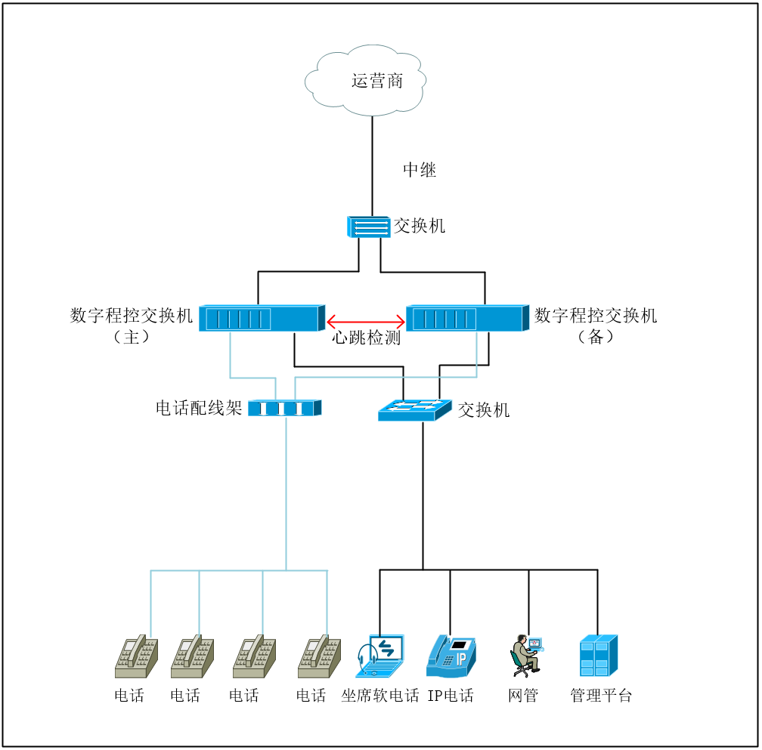

### 系统功能

（1）系统支持模拟电话、数字话机和IP网络话机，支持多接口；

（2）计算机监控及接受交换机的交换控制信号及各种状态，可通过交换机拨打电话、发送信息，网络软件推送通知等；

（3）坐席软电话基本操作控制(应答、呼出、转移、会议、保持/恢复通话、代答、监听、强插、二次拨号、恶意电话设置、话机监控/取消监控)；

（4）坐席话机ACD排队组控制(登录、登出、就绪、离席、暂退)；

（5）来话路由控制(可过滤，屏蔽各类型骚扰电话及转向教育录音，VIP优先分配，排队信息管理，各类电话的分类、提醒、等待预警，重复呼救监控，具备语音提示功能)；

（6）呼叫信息提取(主叫号码传送，震铃、通话、转移、会议、挂机、保持/恢复通话等话机状态信息同步);

（7）坐席信息提取及坐席运行数据统计(登录、登出、就绪、受理、离席、事务)；

（8）车载话机、调度员、回呼用户、指导专家、管理人员等不少于的八方会议通话操作的用户号码接收和控制实现，实时保持多方通话的正常运行；

（9）双交换机并行工作时的协调交互处理，支持双机冗余，支持热切换，一台出现故障自动告警，自动快速切换到另一台服务器，从开始检测对方故障到切换完毕的切换时间小于1分钟；

（10）监控并接收交换机的交换控制信号，运行状态，故障信息；

（11）接收计算机系统对交换机系统的控制信号；

（12）向计算机系统发送受理、录音所需的交换信息，如主叫号码等；

（13）接收所有的120呼救电话，监控所有受理台的忙闲状态，将有效的120电话排队，并根据任务均衡算法将其发往相应的受理台，提示受理台有多少电话在排队中，来电电话都可以听到自动播放的语音提示和问候；

（14）对各类型的骚扰电话，如国外的电话，IP网络电话，16位的号码，伪装的手机号码，在CTI（计算机通讯集成）软件中设置规则进行阻挡（例如调度员发现该十一位以上数字的号码为骚扰电话，就可以在CTI上阻挡十一位以上数字的号码在规定时间内不允许打进120）,无论对方拨打多少次或进行多少次的伪装攻击，都可以通过制定的规则阻挡。不得出现持续，不间断的骚扰电话。针对层出不穷的各类型骚扰电话，系统开发商应承诺当出现新的骚扰模式时，应及时应对解决，并免费处理；

（15）发生线路故障时，要支持120线路的中继自动连选功能，将电话自动切换至模拟电话。

## 数字录音子系统

### 系统概述

将急救过程中的对话进行全程数字录音，将为急救当时和以后的事故查询提供最真实、最直接的依据。

对车载信息终端与急救患者之间的通话录音。对受理台120接警电话、优先分级调度接警电话、模拟电话、对外联系电话的录音。

### 系统功能

1. 同时支持数字话机、模拟话机、IP话机的数字录音；支持对车载信息终端与急救患者之间的通话录音；支持对指挥中心工作对讲机的录音；
2. 配备双机热备录音服务系统，实现双机同时录音，互为备份，一台录音服务器是主用，一台录音服务器备用，当出现故障可以快速切换，切换时间小于1分钟；
3. 通过受理席发起的三方会话，系统可全程进行录音，电话会议过程中，增加会话方，或任何会话方退出（包括受理席），均不影响对整个电话会议的全程录音；电话会话在录音过程中，记录相关会议方加入电话会话和退出电话会话的时间点，在对电话会话录音进行回放的过程中，可以按照会话参与方的实际进入和退出时间播放针对其全程通话过程的录音；
4. 录音通道要满足系统录音需求，对受理台120接警电话、优先分级调度接警电话、模拟电话、对外联系电话的录音；
5. 可记录受理调度过程中的所有对话内容，记录完整的电话号码和手机号码，并记录通话时间，系统可提供按时间、受理台号、被叫号码、主叫号码、录音时长等进行检索的查询手段，同时包括通话时间、通话次数、通话号码、通话线路、通话时长等信息；对于无法确定具体条件的纪录，可“模糊查询”，将符合条件的记录限定到最小范围。可通过系统对呼救录音进行本地回放，配合CTI接口能实现远程录音回放；
6. 录音回放显示播放进度条及时间，可暂停、快进、快退等；对录音文件本地下载，对备份的录音文件可脱离系统使用环境进行管理；系统具有录音本地下载功能，可自主选择路径将警情相关录音以通用格式下载到本地计算机存储；
7. 要求系统提供对录音系统的完整管理功能，包括录音资料的分类、删除、可以将录音数据自动备份到数据存储服务器上、查询、统计等。同时，录音系统有安全措施，系统的管理要有权限设定，并对操作步骤有日志记录，重要操作步骤进行声音告警和提示；可显示各通道工作状态以及存储介质容量状态和当前时间等信息；
8. 数字录音系统对话音进行实时压缩存储；系统提供录音容量满时的告警功能；可方便的按照预先设置的目录和容量自动备份，备份目录可随时刻录成光盘，方便长期保存；
9. 提供数字电话录音，和模拟电话录音通道，对所有的受理席位进行录音，各线路之间互不影响、分别存储；
10. 数字录音与报警事件相关联；在受理台和管理终端上可根据事件管理录音，方便查询同一事件多次通话的录音。

## 地理信息子系统

### 系统概述

为调度员提供处置呼救的现场感受，同时，通过矢量化的城市地理信息，为就近调派救护车、监控车辆状况提供基础工作平台。地理信息模块采用自然资源局的地图和百度（高德）地图做二次开发。一般情况下用百度和高德地图，因为相对更新更详细，无互联网时用自然资源局的本地地图。

电子地图的操作（地理信息系统）平台分为二部分，一部分是为提高效率所选用的平台，另一部分是为提高可维护管理性所选用的平台：

1. 高效率平台：

120系统的受理指挥调度功能对实时性、可靠性要求非常高，系统开发一般不采用基于web非实时的、低效率的、获取数据随时存在失败可能的访问模式获取地图数据。但要考虑到系统地延伸性及其可扩展性，120系统的核心受理调度软件是基于C/S、B/S结构来开发的。

1. 高可维护管理性平台：

由于联网医院数目很多，如果联网医院程序是基于C/S结构开发的，则维护困难，而采用B/S结构开发，联网医院以浏览器方式工作，则可大大提高系统的可维护能力。

### 系统功能

（1）电子地图功能：对电子地图进行二次开发，满足调度指挥、手机定位、GPS跟踪定位、视频监控的需求。在电子地图显示视频监控的位置，可通过点击图标实时调度图像。此功能实现需与视频监控系统做整合。在电子地图上实现地址录入同步自动检索定位，并自动推荐最近的联网医院（或急救车）；可定期对地图数据进行升级。

(2)基本浏览功能：无极化放大、缩小、动态漫游、位置拖动、全幅显示、图层控制等。能够通过选择工具来放大、缩小和平移地图，改变地图的中心和视野，并且能够直接通过选择视野下拉列表来更改视野范围快速地达到放大和缩小的效果。在缩放时可以进行局部放大和缩小，并可以在图层缩放过程中根据图层设定的显示视野自动显示和隐藏图层，使电子地图在不同的视野真正显示有用的信息，根据需要全幅显示等。

(3)查询功能：包括全称查询和模糊查询，电话号码关联查询，可以查询道路信息、地理信息查询、急救车辆信息查询、医院信息查询等。

(4)编辑功能：添加、删除和移动点、线、面等；对图层数据进行拓扑处理，对现有拓扑，以帮助完成对电子地图的维护及部分更新工作。

(5)数据进行修改，对特定区域进行分析统计，对属性数据进行编辑。

(6)统计功能：可根据积累的急救信息，对区域内急救病例、急救资源等信息进行统计和分析，用多种图、表数据等方式表达、保存，并通过统计对急救资源短缺预警等。

（7）派车信息提示功能：对于同一个求救电话，可能出现连续求救的情况，因此需要重新定位，提高急救效率，但是需要将急救车辆的编号跟求救电话关联，以免出现重复派车或者漏派现象。

(8)定位功能：具有在电子地图上准确报警定位功能。如果电信运营商可提供对应电话地理位置坐标信息则系统立即收到相应的定位信息，其中包括求救的主叫号码，地图自动根据主叫号码完成定位，并以设定的显示区域范围（如0.5km），醒目的标记，将求救位置显示在中间位置等。

(9)图层管理控制功能：可以对图层进行手工设定是否显示；可分层显示含有街区、主要单位、居民区、重点单位分布、联网医院急救分站、各医院、自动体外除颤器放置点、地下建筑等信息内容的电子地图功能；同时系统也应提供自动图层控制功能，在变换显示比例时，自动隐藏/显示某些图层，以使图形界面清晰。

(10)急救车辆标记功能：在地理信息子系统上可直接添加车辆ID，便于监控车辆状态和行驶轨迹。要求系统提供GPS接口或北斗接口，可接入GPS或北斗的实时数据，并在地图上显示并动态监测车辆的运动轨迹，表示车辆所在的位置。包括急救车辆的编号、行驶方向等信息。

(11)车辆监控功能：监控救护车的工作状态（救护车显示红色表示任务中、救护车显示蓝色表示完成任务、救护车显示绿色表示待命中、救护车显示黑色表示下班）；监控救护车的实时行车轨迹，并按规定的秒数更新经纬度；救护车的行驶轨迹可存储并可随时查看救护车历史行驶轨迹。

(12).测量计算功能：计算并显示用户用鼠标所画的直线或折线路径的长度。对于折线，将显示当前直线段的长度及已画折线的总长度。同时，对用户划定的任意一闭合折线范围内所包括的图形面积、多边形周长等进行计算等。

(12).出图功能：将重要地图、统计分析图等编制出图，供打印存档使用；将车辆行车轨迹导出并打印成A4纸张。

（13）图形定位：只要输入地名、单位名称等信息，可自动将呼救地点在屏幕中央按特定颜色的图标闪烁显示。

（14）采用1：10000或5000矢量化地图；采用1：10000或5000实景化地图；具有矢量图和实景图（或航拍图），软件可以随时切换显示矢量图或实景图。

（15）电子地图操作平台：提供方便的多种定位功能、无极缩放功能、动态漫游、位置拖动、信息显示及对应操作、图层控制和即改即用功能等。

（16）具有与受理系统、信息显示系统、GPS/北斗系统的接口。

（17）在地图上点击急救车辆，可弹出当前急救车辆信息，通过按钮可选择实时查看车载视频图像（通过4G或5G网络传输，包括车前、车内不同摄像头传回的图像）。

## 急救分站子系统

### 系统概述

根据急救半径和急救实际的需要，设置入网医院接收指挥中心的指挥，完善城市急救网络。

120急救指挥调度系统通过运营商VPN网络与各联网医院系统相联，120系统根据就近、就急、就专业、就患者意愿等4原则将指令下发到相应的联网医院系统、急救车载信息终端上，联网医院终端电脑系统自动打印出车命令单、音箱发出报警声，同时命令单通过4G\5G网络下发到急救车载信息终端上，还通过短信发送到出车司机、医生、护士的手机上。

救护车上的人员收到中心发来的指令后，可通过急救车载终端设备上的按键进行任务确认，并可向中心发送救护车的各种状态，这些状态包括：收到命令、驶向现场、到达现场、病人上车、到达医院、途中待命、院内待命等状态。

调度员在通过医疗优先分级调派系统对患者的病情判断后的相关情况信息可以再发送到急救车载信息终端上，让院前医生提前对患者情况有更进一步的了解。

在救护车接到病人后院前医生通过移动终端4G\5G网络可以将对患者的基本信息、病情、车辆视频信息、救护车位置信息等发送到网络医院急诊科告知屏幕上，让医院提前做好相关准备工作。

### 系统功能

#### 出勤管理

联网医院值班人员上、下班管理，并与中心、车载终端上、下班管理一体化使用。

通过上下班随机确定医生与司机组合。

值班人员可管理车辆特殊状态，如 “暂停调用”、“恢复调用”等，与联网医院系统同步。请求“暂停调用”要说明原因。（药品原因、氧气原因、设备原因、油料原因、车辆原因、科室原因、个人原因等）。

#### 任务管理

实时接收指挥中心的调派指令（与救护车接收同步）

可以选择打印当日或当班联网医院各站的命令单的流水。

可显示本联网医院当日执行的任务清单

可查看本联网医院车辆执行的历史的任务清单

可以选择时间打印任务流水清单。

#### 病历管理

医生完成任务后应该撰写急救病历。

联网医院的管理人员将各种病历输入计算机。包括心电图记录的保存。未完成状态的任务不可输入病历。输入完毕，核实无误，点击保存时，当前保存的病历（数据与图象）信息立即回传给中心系统。发送后的病历记录不可修改。

可以在终端按日期检索病历（不含图象），需要看心电图时再调用心电图，心电图可以放大、平移。

#### 车辆管理

可以实时显示本联网医院救护车的实时位置及历史轨迹回放。

可以按医生、司机姓名、车号、联网医院院名检索。

#### 通信管理

急救中心与联网医院通过VPN虚拟专网连接。

联网医院终端界面可以显示联网医院组网线路的畅通状态。

#### 统计管理

出勤统计：医生、司机的出勤统计（班次种类、次数，按各人、各院分别求和，按日报、月报、年报和时间段统计。）

工作统计：医生、司机的工作量统计（出车次数、各种收费、接诊的病种、主要检查与治疗，按各人、各院分别求和，按日报、月报、年报和时间段统计。）

#### 地理信息支持

可以通过电子地理管理救护车运行情况，网络地图在质保期满后需要按年支付网络地图接口维护费用。

## 急救车载信息终端

### 系统概述

院前急救是指患者从现场到医院之前的就地抢救及救护车运送等过程。它的最大特点是急，最基本的要求是快。虽然《中华人民共和国道路交通安全法》第五十三条明确指出：救护车在执行紧急任务时，在确保安全的前提下，不受行驶路线、行驶方向、行驶速度和信号灯的限制，但是，随着社会经济的快速发展，机动车急剧增加，城市交通道路状况日益恶化，严重影响救护车的快速通行。

以往救护车在护送病人的途中，更多是通过鸣笛、无线对讲、广播等方式提示周边车辆注意避让。救护车难以获知前方道路情况，如果扎进堵车路段，很可能延误对伤者的最佳抢救时机。近年来，国内外基于交通大数据分析应用，从而提高城市交通管理能力的研究非常普遍，其中不乏在保障救护车快速安全通行方面的研究。

急救医疗信息化服务的质量和效率主要通过救护车面向患者提供的服务来集中体现，而120急救车载信息终端作为120急救指挥系统完成调度任务的直接控制对象，其对于120的急救服务质量和效率的影响重大。因此，急救医疗信息化建设应以救护车远程诊疗为核心，辅以救护车智能驾驶信息服务，达到院前急救与院内抢救无缝衔接的目的。

特点如下：

1、与指挥中心受理台软件有机结合，受理员可实时监控救护车的运行状况和任务状态，准确掌握急救资源。

2、司机将执行任务的救护车辆状态在每一时刻按键回馈指挥中心，指挥中心系统自动将时间数据记入系统，在需要时（如医疗纠纷）可重现事发时的消防车/救护车接收指令时刻、出车时刻、到达现场时刻、完成任务（到达医院）时刻等等。

3、当受理员确定现场地点/等车地点后，系统自动确定可被调派救护车的距离远近，并按就近原则排序推荐最近救护车出动。

4、受理员发送派车指令时，系统自动通过无线网络将派车单发送到救护车上，救护人员依据派车单出车。

5、系统给救护车发送调度指令时，同时发送车载信息联系电话，随车人员可根据联系电话直接拨叫与病家通话。

6、受理员可发送通知单到救护车上。

7、指挥中心系统可回放救护车运行轨迹。

8、指挥中心系统根据车载信息终端传回的上下班情况掌握当班急救资源（救护车、人员），便于调度和管理。

9、调度员可在受理台上直接点击救护车，与该车建立语音通话。

10、停车熄火时车载信息终端是依靠车载电瓶供电的。车载信息终端设计的技术难点之一，就是停车熄火时如系统保持开机则有将电瓶电量耗光的危险，但如关机又无法及时收到调度指令。

车载信息终端不必由人工进行电源操作，能保证上班时车辆站内停车可实时收到指挥中心指令，不出现司机上车还需要等待命令单下传的情况，又不过度消耗汽车蓄电池电力。

11、经过第三方检测机构检测合格，满足因车上电压不稳、高温、颠簸等恶劣条件下正常使用。

### 系统功能

作为急救专用型车载信息终端，如果不与120中心系统有机结合在一起，将不能很好地体现其功能，也不能有效地辅助中心受理调度员进行准确、合理、有效地受理调度。

120急救指挥中心信息系统以星型网络拓扑结构连接组成本地局域网，并通过与120交换机子系统、车载信息子系统等的有机连接，组成了一个用于呼救受理及指挥调度的实时信息处理系统。

120系统接收从“120”数字交换机传来的主叫电话号码，根据主叫号码启动网络数据库调入相应电子地图等，并在受理调度台的电子地图上显示，然后根据受理调度人员呼救的各种信息进行处置，同时，也可利用车载信息子系统获得救护车的当前位置，并将派车出动信息传送至相关联网医院或救护车，调度救护车出动。

#### 定位及信息上传

车载系统利用北斗和GPS技术，获得车辆当前准确的经纬度位置坐标，并把位置信息发送到指挥中心，让指挥中心可以时刻了解急救车辆所在位置，这是车载系统的基本功能之一。

#### 调度指令接收

车载系统在将位置信息传回指挥中心的同时，也利用4G/5G技术接收中心下发的调度指令和其它信息。

可接收并显示命令单；

可下载接收专家知识库；

车载终端可根据指令中的联系电话自动更改热键号码。

可接收并显示一般通知。

#### 救护车状态信息上传

并可通过按键上传命令执行时救护车状态信息。救护车状态，根据调度指令变化的状态随带上传；这些状态包括：未当班、站内待命、收到指令、驶向现场、抢救转送、途中待命、暂停调用等。

#### GSM电话功能

可通过触摸屏拨打电话；

可通过中心下发指令设置电话热键，通过热键直接拨号通话；

可由中心控制车载通话权限。

#### 管理功能及医疗信息反馈

上下班管理功能；

手工输入收费数据上传中心；

可填写急救病历上传中心，包括：病人主诉、基本检查结果、医疗处置方法、送达医院、特殊说明等等。

#### 电子地图及语音导航功能

车载系统提供全国公路道路交通图和城市及周边区县详图，并大大增强了省际、城际之间的导航能力。

多种目的地输入方法、详尽的交通道路信息：具有汉王手写、拼音、电话号码、兴趣点、地址、交叉路口、地址簿、历史纪录等基本目的地输入方法，根据喜好自由设置。另还有"特殊点"高级目的地快捷输入模式。

终端采用的专业导航地图，拥有更加详实全面的各种交通道路信息：单双向、禁行方向、禁行时间、禁止通行、禁止调头、道路分流、主辅路出入口、立交桥、高架桥匝道、环岛出入口指示、隔离带信息等等，一应俱全。导航器在设定路线时，会自动遵照交通规则，避免违章。

详细路线规划显示：设定目的地后，可以显示详细的路径规划。不需要经过模拟导航就可以获取将经过的路名，进一步方便了客户出行。并且在行驶过程中触控右上方的方向图标，可以显示前方的路线情况。

4 种路径模式：拥有推荐路径、高速优先、距离优先、一般路径4种路径模式供选择，导航器将根据设定的路径模式自行计算路线。

全程语音提示 安全模式地图显示：全程语音播报，随时提示前进方向，避免行车过程中分散驾驶者的注意力，真正实现安全导航。 地图画面文字层仅显示重要导航数据点，突出重点，道路显示清晰明了，利于安全驾驶。十字路口交通灯显示，兴趣点图标更加个性化。

地图升级：通过SD卡，读取地图，重新写入新的导航数据即可。

#### 医疗知识信息查询

终端可配备了2000多种毒品知识库、1000多种化学危险品知识库、52种常见急症常规处理方法等知识库，方便医生现场查询，辅助急救处置。

同时，可内置甲方提供的其它医疗急救相关知识信息，并提供必要的查询浏览功能。

#### 车载智能电源管理

停车熄火时车载系统是依靠车载电瓶供电的。车载系统开发的技术难点之一，就是停车熄火时如系统保持开机则有将电瓶电量耗光的危险，但如关机又无法及时收到调度指令。

车载信息设备需不必由人工进行电源操作，装置能保证上班时车辆站内停车可即时收到指挥中心指令，不出现司机上车还需要等待命令单下传的情况，又不过度消耗汽车电瓶电力。

## 急救综合信息管理子系统

### 系统概述

安克急救综合信息管理子系统是以院前急救指挥调度系统为基础的管理系统，从调度系统获取基础数据应用于病历填写，药品管理等一系列办公管理，另外，有办公工作流的处理等。

系统在强化信息安全管理的基础上，实现信息资源按权限查看与应用交互，规范传统工作模式，实现信息资源、公务、事务的一体化管理和运行，实现急救中心组织结构和业务流程的重组优化。

安克急救综合信息管理子系统除实现包括内部邮件、短信、工作流、办公单据、公告等常用办公功能外，更围绕院前急救管理实践，实现库存管理、病历管理、收费管理等功能院前急救核心业务功能。

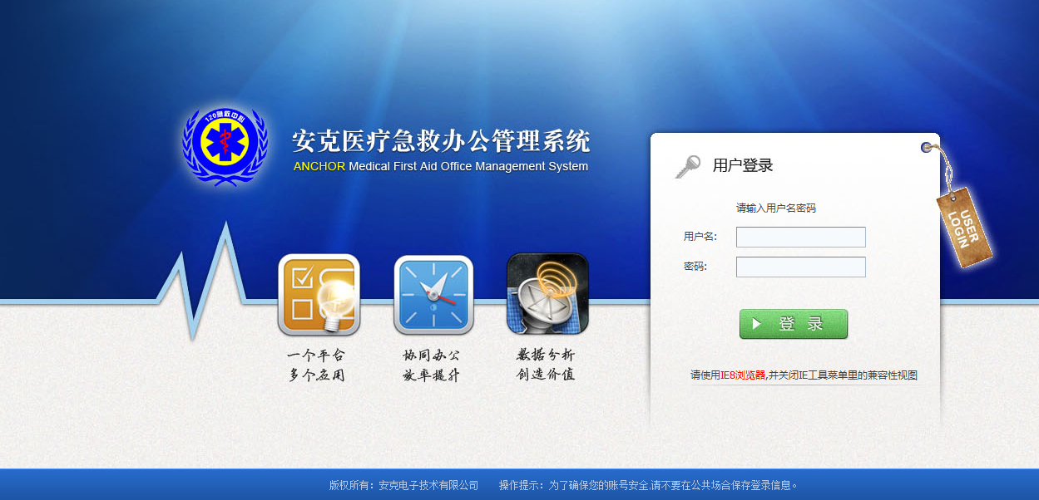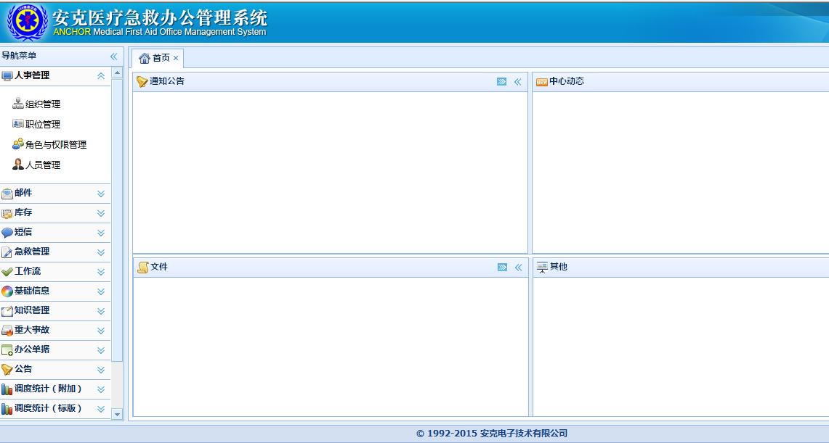

左面为系统的菜单栏，包括一级菜单及二级菜单。一级菜单包括：人事管理、急救管理、工作流、邮件、库存、短信、基础信息、办公单据、统计、公告等。

根据账号权限不同，系统显示的内容也不相同，例如超级管理员，可以查看到全部内容，而医生、护士等人员看到的内容只和其权限相关。

### 系统功能

系统主要功能包括了：系统首页、公务邮件、短信、工作流、办公单据、公告等办公功能及人事管理、库存管理、急救管理、统计报表等业务管理功能。

#### 办公管理

##### 首页公告板

系统首页实质上是一个公告板，用户可以在公告板上方便查看各种相关信息。公告板的内容分为四种：通知公告、中心文件、中心动态、其它（如法律法规和上级文件等）。



##### 公告发布管理

系统可以提供对部门资料的动态管理，各个信息栏目可以自由构建，为机关内部人员提供信息发布、查阅和知识学习的平台。并可以设定不同的操作和阅读权限，为全局提供一个公共资料库，实现信息的共享与互通。具备通知公告、电子公告板、法律法规查询、信息采编浏览等功能。

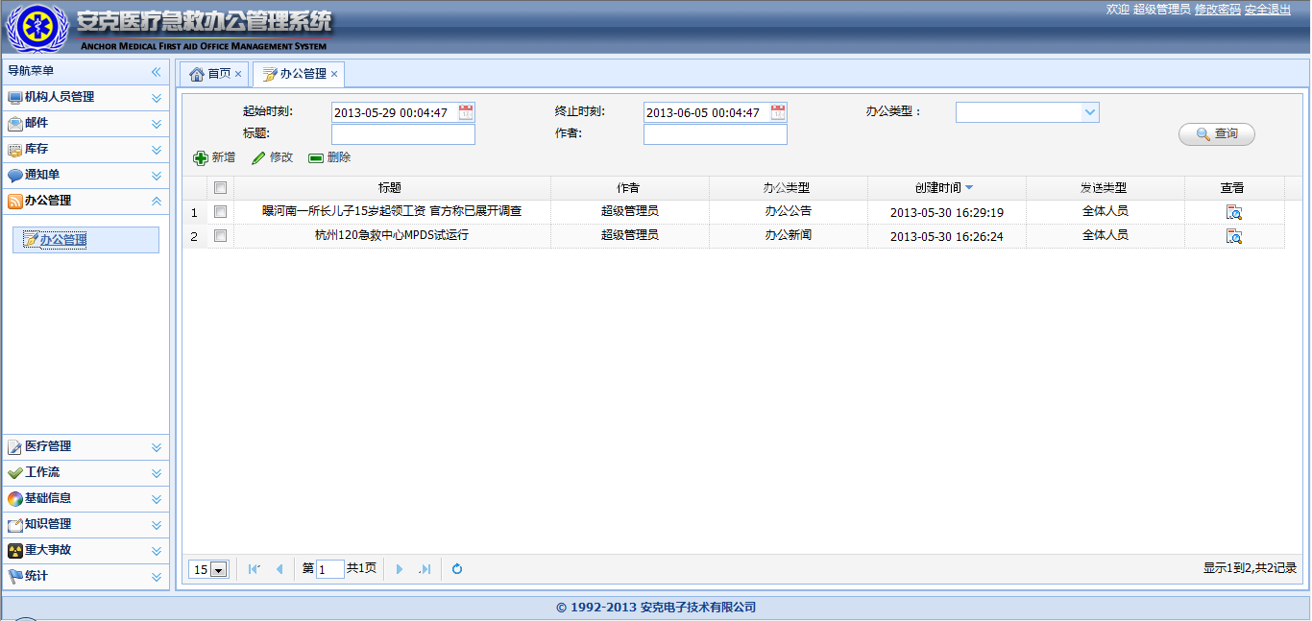

各人对自己发布的信息可以进行管理，包括了修改、删除、对评论的管理。

#### 办公单据

包括因私请假单、因公请假单、信息申报单、行政车辆使用申报单、物品申购单、报修单等办公单据的提交、审核等。

#### 机构人员管理

机构人员管理包括：组织管理、职称管理、角色与权限管理、功能项管理以及用户管理。

##### 组织管理

组织管理可以根据急救中心实际划分情况，树形展示中心、分站、部门等整体组织架构，支持添加、删除组织节点以及编辑修改组织信息等操作。

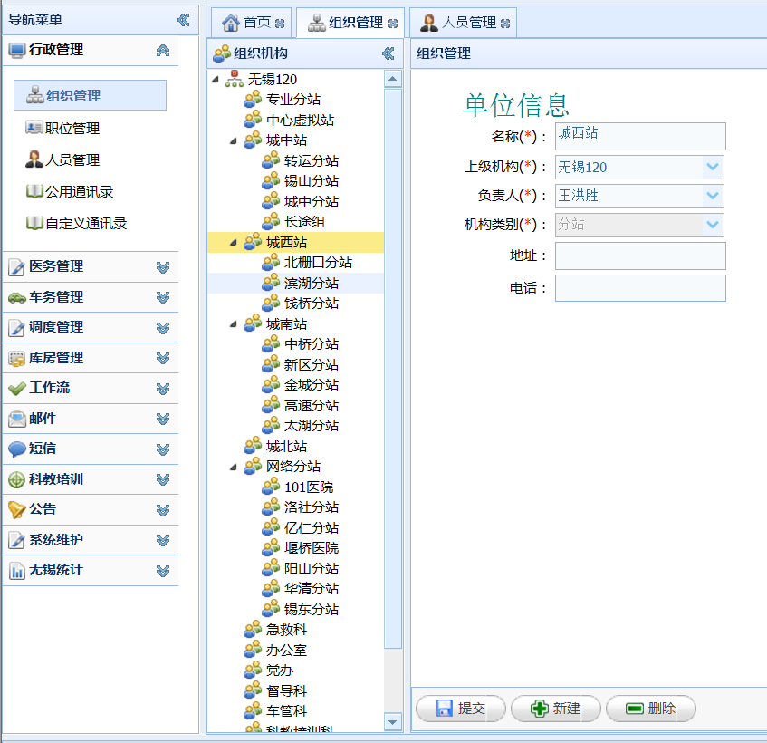

新建机构：用户在组织机构树中选中一个节点后，可以点击新建按钮，添加该节点的下级机构。

修改机构信息：用户在组织机构树中选中一个节点后，可以直接在右侧修改机构的详细信息。

删除机构：用户在组织机构树中选中一个节点后，点击删除按钮可以删除该机构。在删除机构前，系统会检查是否有属于该机构的工作人员，如果有则提示用户，并结束删除操作。避免误删除。

##### 职称管理

用于管理维护中心的人员职称信息，如初级工、副主任医师、高级工、工程师、护师、护士等，支持根据实际情况进行职称的添加、删除以及信息的修改等。

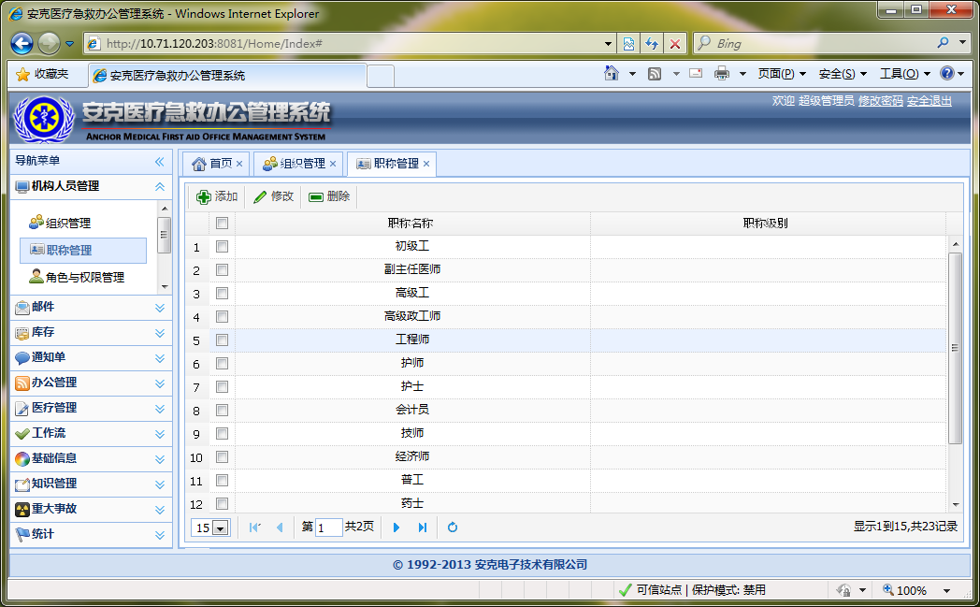

添加职称：用户在职称管理中可以点击添加按钮，填写职称名称、级别等信息提交即可。

修改职称信息：用户在职称管理中选中一个职称后，点击修改即可编辑修改职称信息。

删除职称：用户在职称管理中选中一个职称后，点击删除按钮可以删除该职称。

##### 角色和权限的管理

角色和权限划分用来给不同角色赋予不同的系统使用权限（一个人员可以兼具多种角色），除了系统默认设置的角色权限外，支持添加、删除角色或修改角色权限等信息。

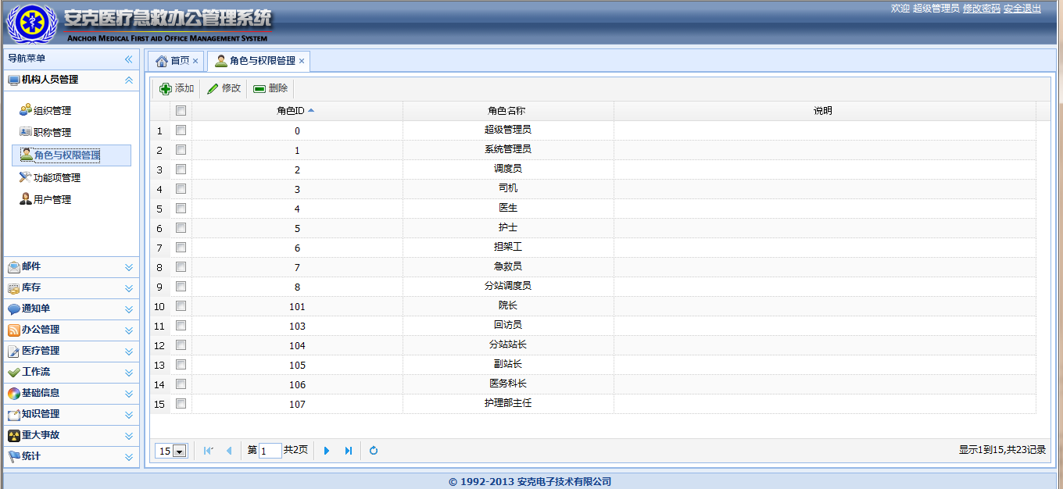

注：角色ID从0到8为系统默认设置的角色，可以编辑功能权限，但不可以删除，其他角色ID可以添加、修改、删除。

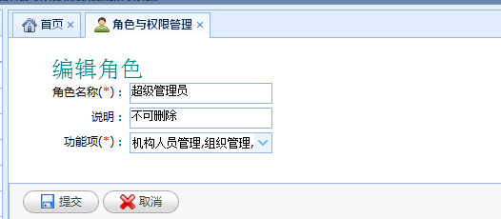 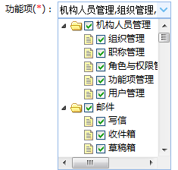

##### 功能项管理

用于调整系统链接的管理，一般由软件工程师调整，但是大多数是不需要修改的，如果修改错误，会使相应的功能缺失，因此，该项仅供查看。

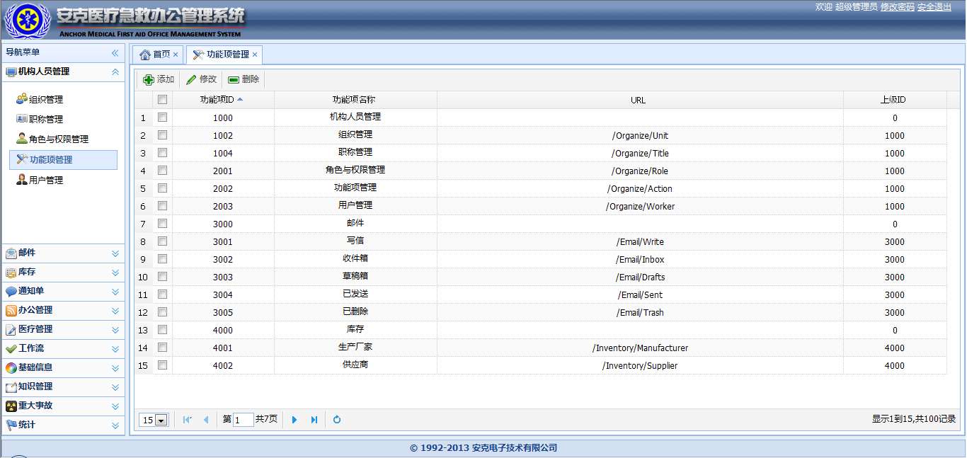

##### 用户管理

支持以树形图查看中心各组织机构的人员（根据角色权限决定用户只能查看本组织的人员还是全部人员），支持对用户信息的添加、修改和删除。

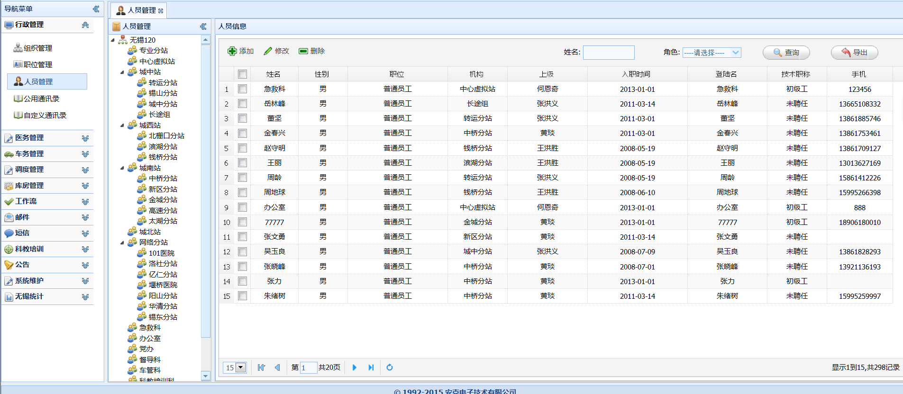

新增人员：用户在人员管理中点击添加按钮，填写登录名、姓名、性别、身份证、入职时间等信息后提交即可，其中，职位、机构、职称、人员性质可下拉选择，上级用于工作流审批，也支持下拉选择。

人员可以兼多种角色，因此，可以多次添加角色权限。

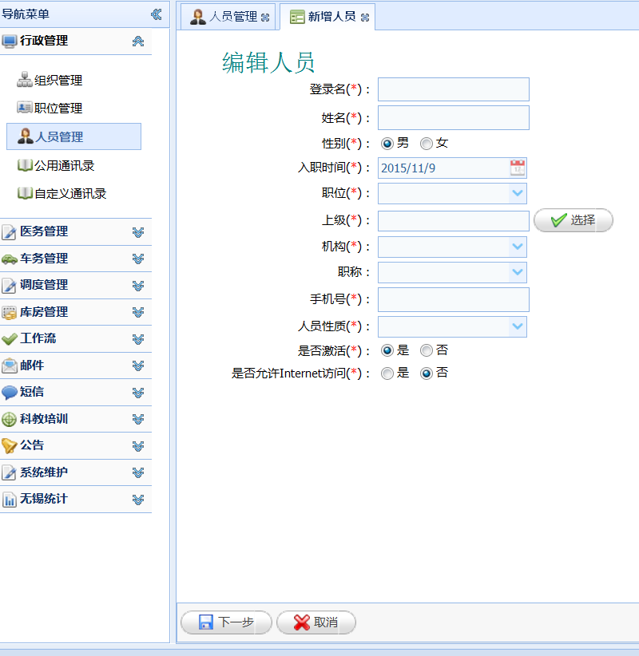

修改人员信息：用户在人员管理中选中一个人员后，点击修改即可编辑修改人员信息。

删除人员：用户在人员管理中选中一个人员后，点击删除按钮可以删除该人员。

#### 公务邮件

公务邮件系统为机关内部提供电子邮政服务，用于用户之间传递各类电子文档（便签、内部报告、公文等）。公务邮件系统采用了和互联网上传统的邮件系统隔离的专用邮件平台，突出了公务邮件的专用性、可靠性；整个系统中的所有邮件都来自系统内用户；来自互联网的垃圾邮件被隔离；可以非常自如地与系统其他模块整合；公务邮件的签收、跟踪等特殊需求可以非常方便地实现；无需添置邮件服务器，降低系统部署成本；集成手机短信提醒功能。

邮件是用于内部收发邮件的工具，仅限于局域网内部使用，无法和互联网互发邮件。

##### 撰写新邮件

支持图文并茂的正文编辑，支持多个附件、大附件的上传、支持抄送，集成手机短信提醒功能，支持部门邮件的发送。

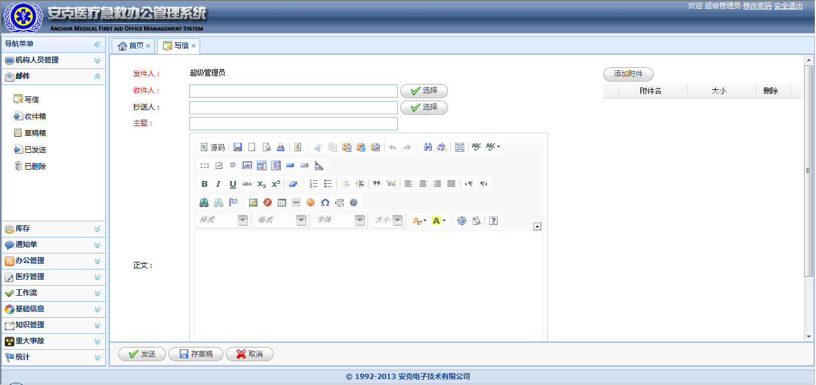

【发件人】系统默认登陆者。

【收件人】系统提供选择，不能手工输入，支持单选或多选。

【抄送人】为同样的方法选择人员。

【主题】填写相应内容。

【正文】提供多种编辑工具。

【添加附件】可上传要发送的文件。

##### 已发送

所有自己历史发送的邮件可在【已发送】中查看，可用于跟踪查询邮件是否已收，同时，支持对已发送邮件进行删除。。

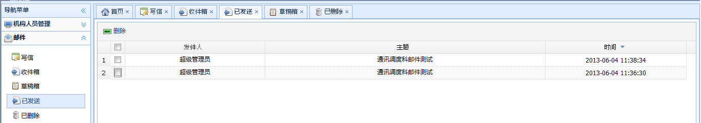

##### 收件箱

所有发送给自己的邮件均可在【收件箱】中查看，已读未读用不同的颜色标示（未阅读的邮件为红色字体），点击邮件即可显示该邮件内容，支持批量删除邮件。

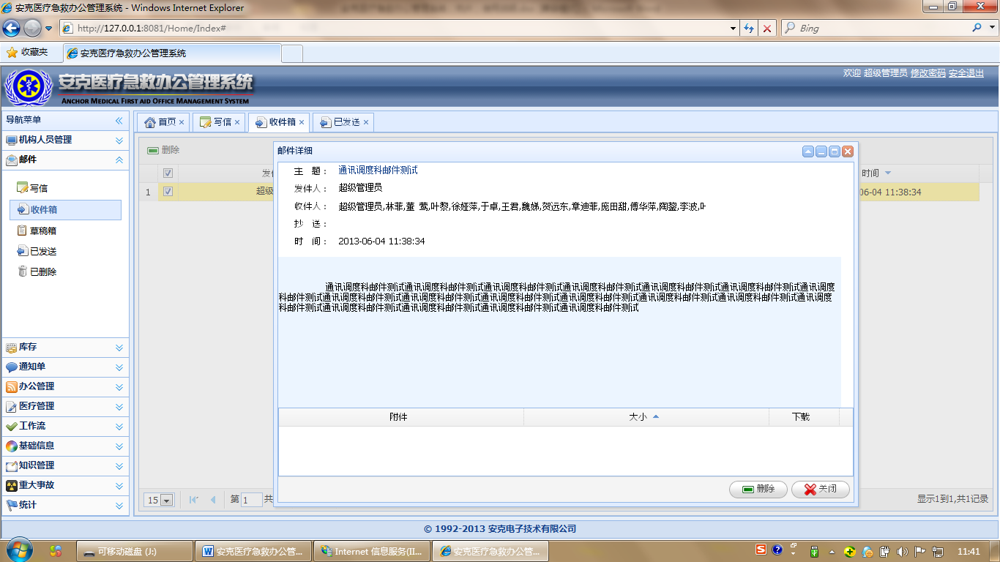

##### 草稿箱

所有未完成的邮件均可先保存至【草稿箱】，事后可在草稿箱中查找并再次编辑该邮件，也支持删除草稿。

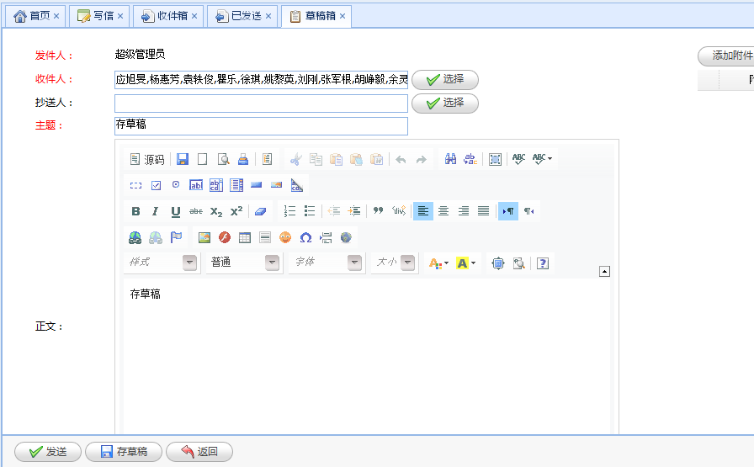

##### 已删除

所有已删除的邮件可以在【已删除】中查看，在此支持将已删除的邮件彻底删除。

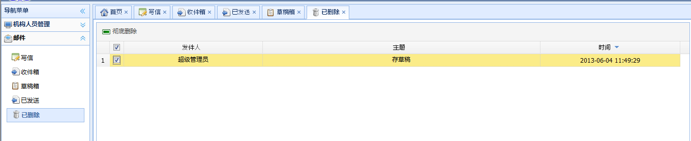

#### 短信通知单

系统支持以手机短信的形式，发送通知单，包括台通知、分站通知、车载通知和短信通知的发送。

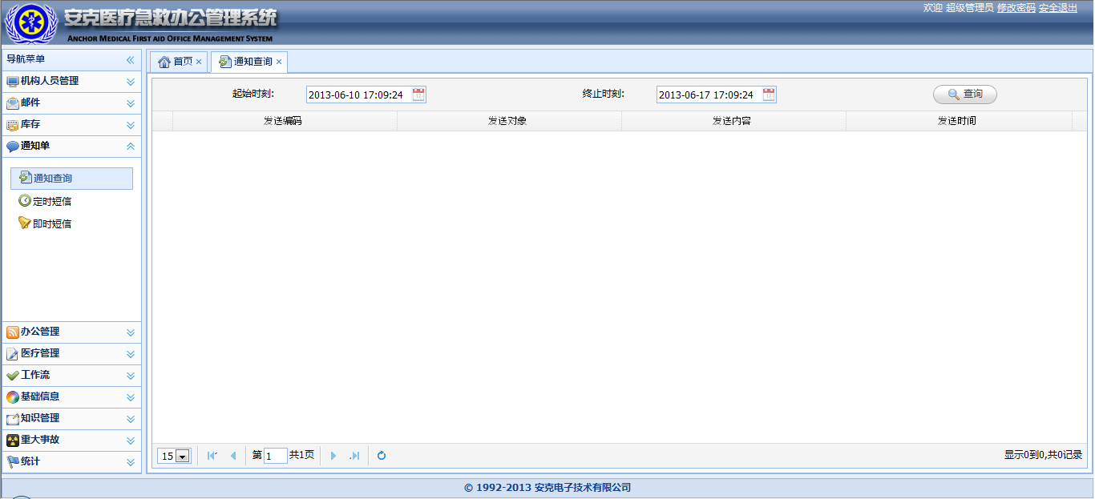

##### 通知查询

通过起始时刻和终止时刻为查询条件，可以查询相关时间段内的相关通知。

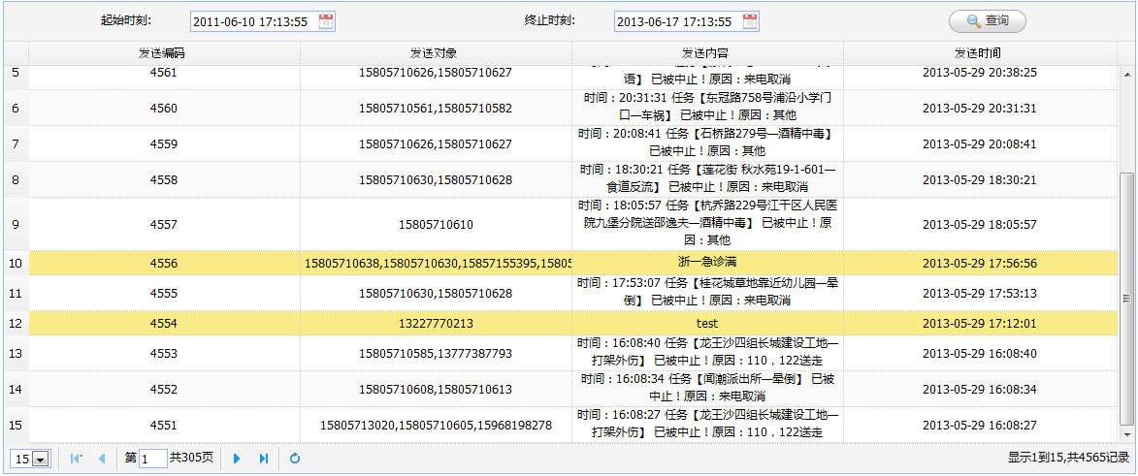

通知中，任务被终止的可以查询到，正常派车则不会显示。另外，发送的通知也可以查询。

##### 即时短信

与提醒短信不同的是，即时短信在定义完成后马上发送。即时短信可以群发，也可以单独发送。

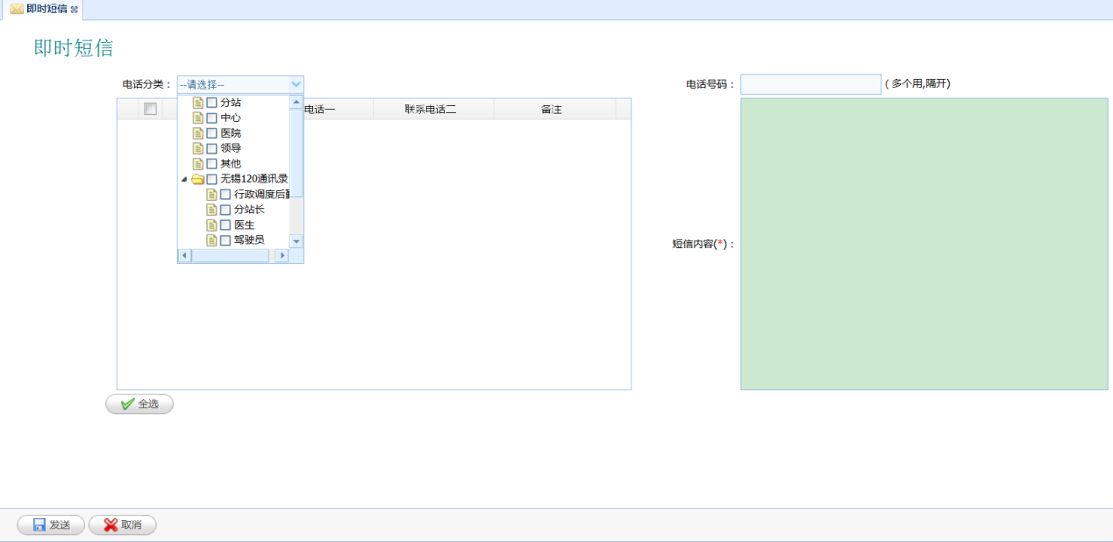

#### 工作流

安克急救办公管理系统内置工作流引擎，除支持办公单据的审核流程定义外，还与业务系统完美融合，支持业务功能的审核流程定义。

签核的结果通过内部邮件自动发送给申请人，申请人通过在邮件收件箱查看邮件内容即可获知自己提出申请的表单走审核流程的结果。

安克急救办公管理系统内置工作流引擎支持多种签核模式，可以完全实现急救办公的各种审核流程。

##### 申请表单

申请表单用于中心的一些工作的审批流程，可能涉及如请假单等很多申请表单。

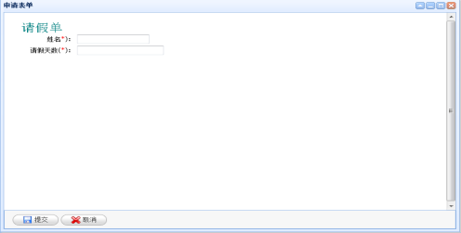 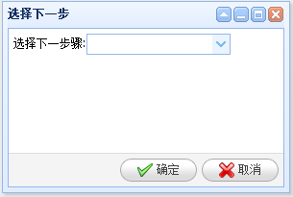 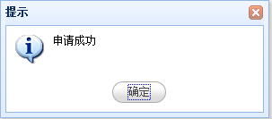

##### 追寻申请

申请单提交以后的结果可以通过追寻申请来查看，申请表的状态包括未签核、正在签核、签核通过等，其中未签核的申请单支持撤回。

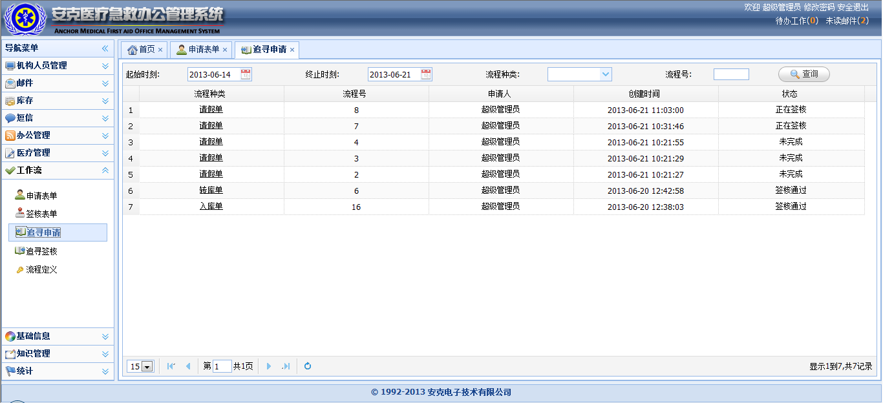

##### 签核表单

有申请单必然就有签核表单，签核表单用于相关领导对下属机构或人员提交的申请单进行签核。系统支持可以通过表单的起始时刻、终止时刻、单据流程号等作为过滤查询条件。

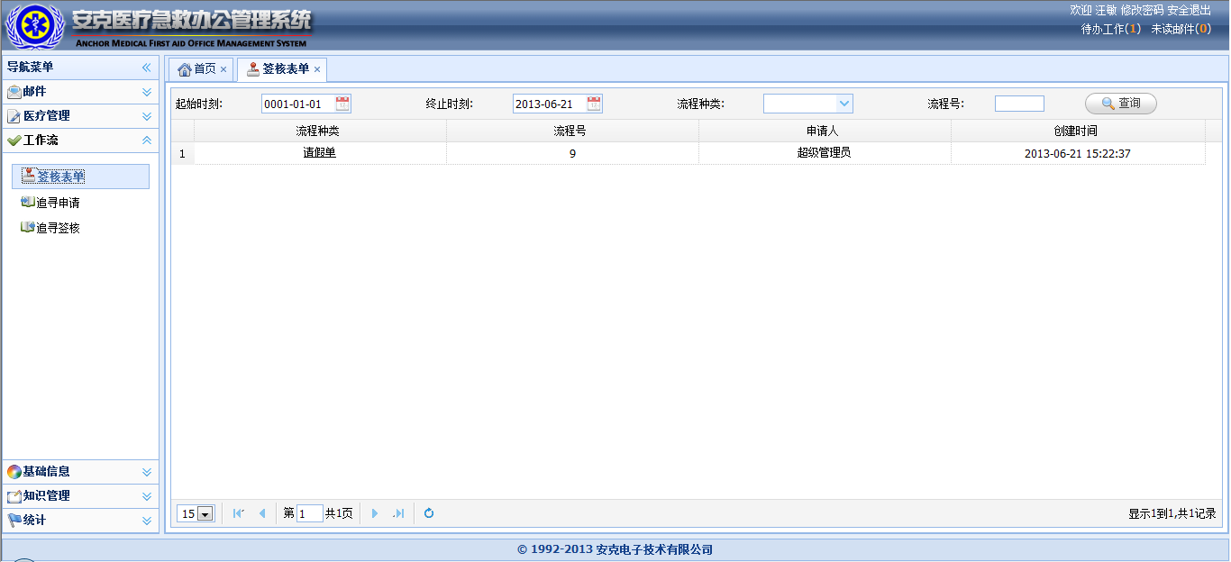

点击表单名称，可以打开表单，显示该单据的内容以及以前各个签核阶段的签核意见。用户可以签署自己的签核意见。

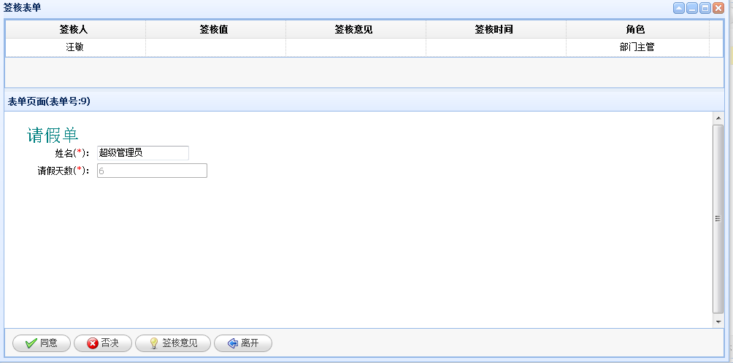

用户可以选择：

同意：同意通过该单据；

否决：否决该单据；

签核意见：添加自己的意见；

离开：暂时不签核意见离开；

##### 追寻签核

登陆人可以通过追寻签核功能，查看自己签核过的所有申请表单，包括请假单、库存、病历、收费等。

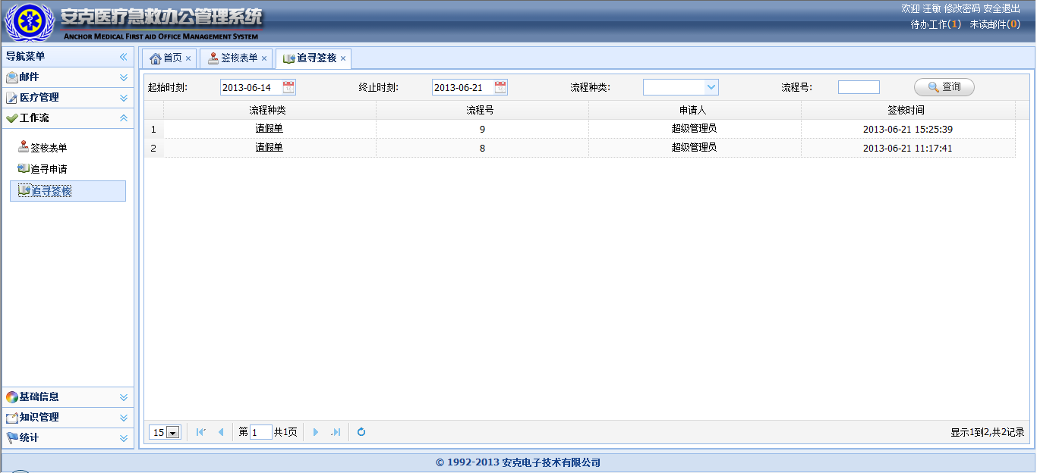

##### 流程定义

流程定义一般是超级管理员有权限进行设置的，用来确定某个申请单需要签核的流程。比如请假单，可以定义签核人是：申请--主管领导—总经理；也可以定义签核人是：申请—主管领导。

#### 基础信息管理

基础信息包括：通讯录、车辆管理、电话流水、事件管理、公用数据。

##### 通讯录

通讯录数据和调度台的通讯录数据是一致的。可以“添加”“修改”和“删除”通讯录中的数据。通讯录数据较多，可以通过姓名查询。

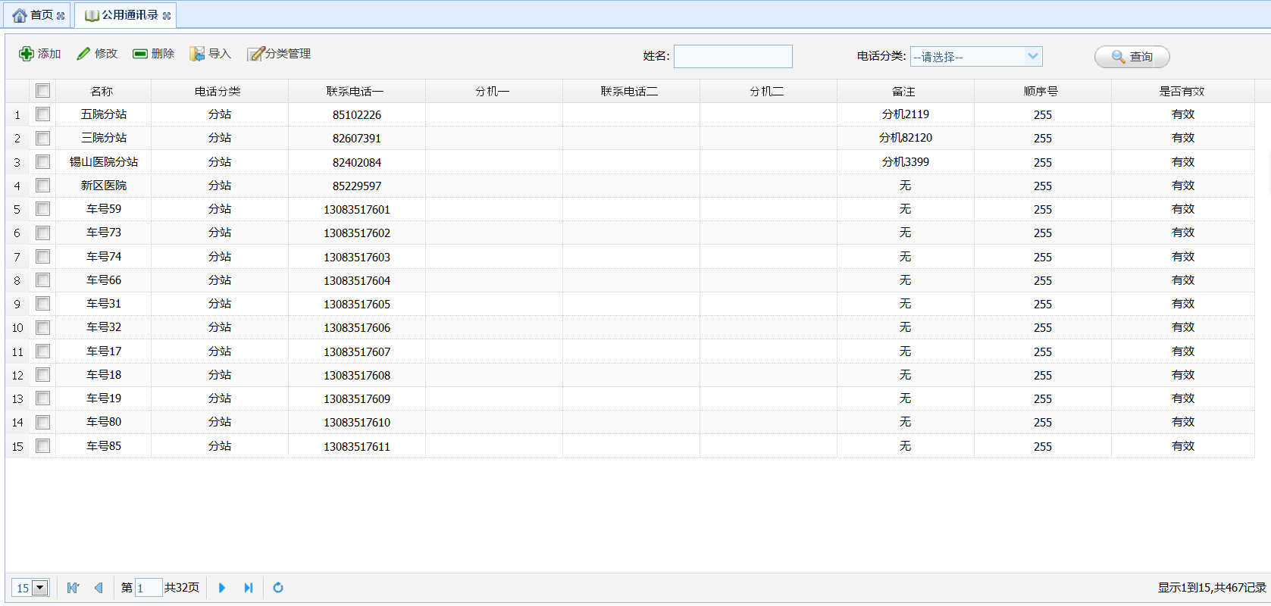

##### 车辆管理

车辆管理列表中，可以查看到车辆所属分站、车牌号、实际标识、工作状态、车辆类型、车辆等级和随车电话。其中状态在工作中的车辆，不可以修改其信息，修改车辆信息，影响调度系统中车辆的数据。这里可以添加车辆，但是关于车辆的通讯设置，无法完成设置，需要去DM中进行处理。

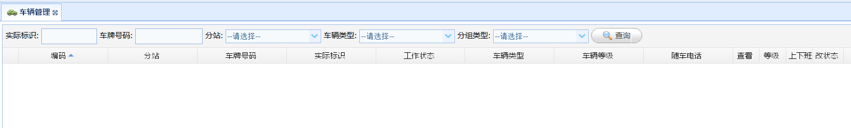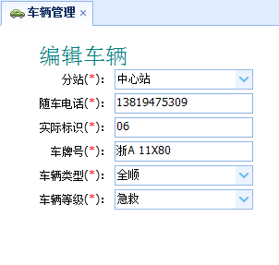

##### 电话流水

电话流水可以用于查询电话和听取录音等相关操作。

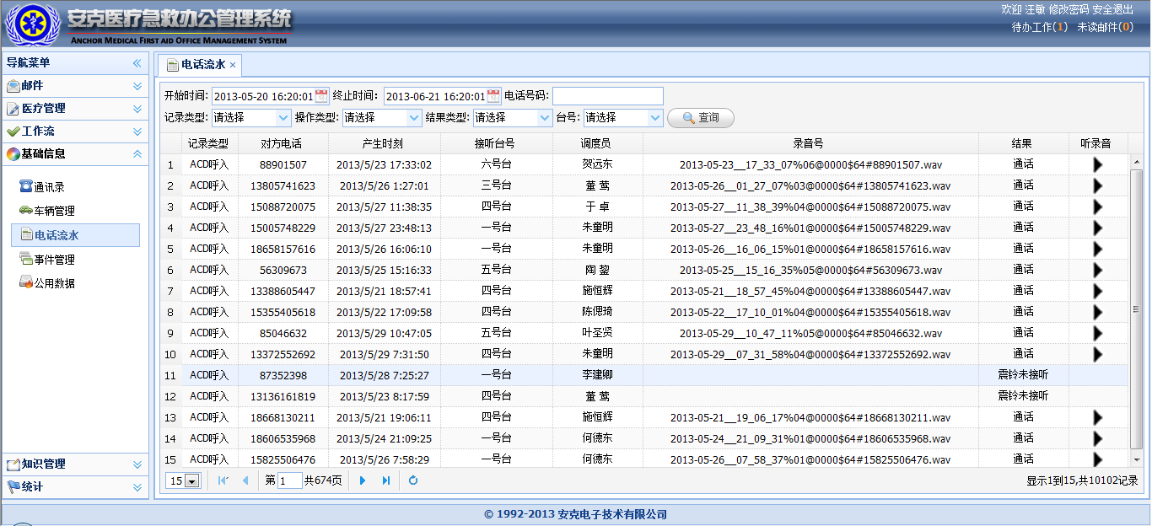

##### 事件管理

在急救实践中，不可避免地会存在虽然相关工作人员在电话接听、调度派车、出车等工作中完成了相关工作，但是由于各种原因，造成数据的缺失或偏差。安克急救办公管理系统与急救调度系统紧密融合，可以在事中事后查看相关数据，并完善相关数据。比如车上人员的上下班信息、车辆状态变化信息等。

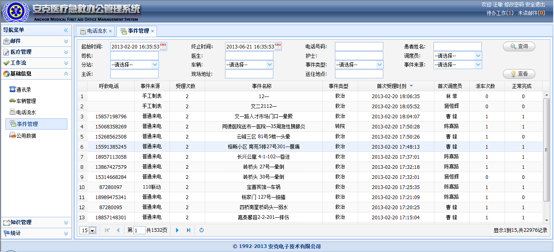

主管领导也可以通过事件管理功能回溯事件处理的全过程全方位的信息。另外，登录用户也可以通过起始时间、终止时间、电话号码、患者姓名、司机、医生、护士、调度员、分站、车辆、事件类型、事件来源、主诉、现场地址、送往地点等单个或多个组合条件过滤查询。

##### 公用数据

用于系统管理员进行设置。

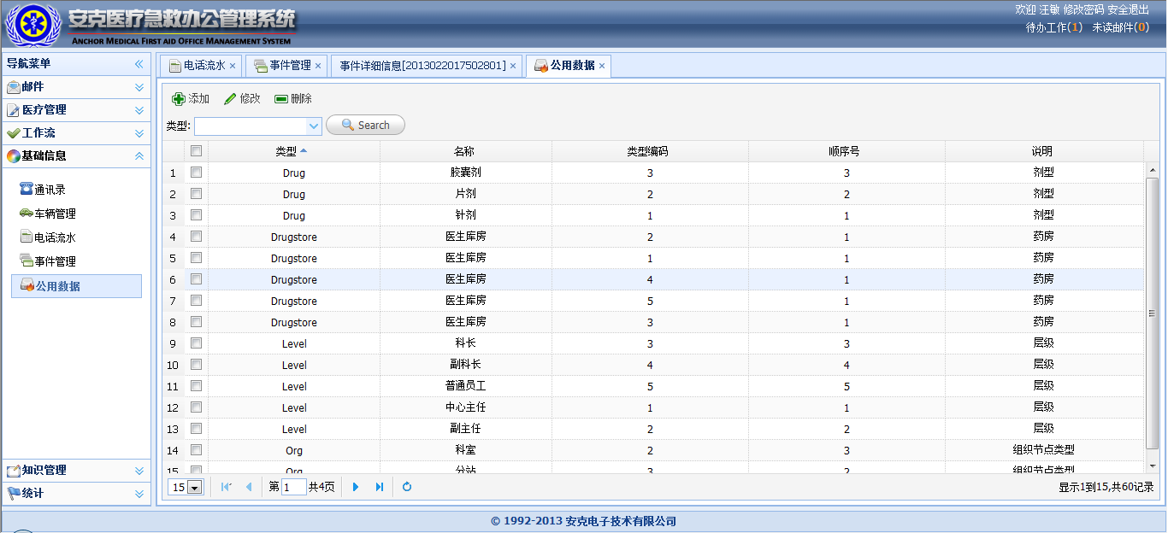

#### 知识管理

知识管理包括：化学常识、毒品常识和应急处理。

系统提供多种毒品知识库、1000多种化学危险品知识库、52种常见急症常规处理方法等知识库，方便医生查询，辅助急救处置。

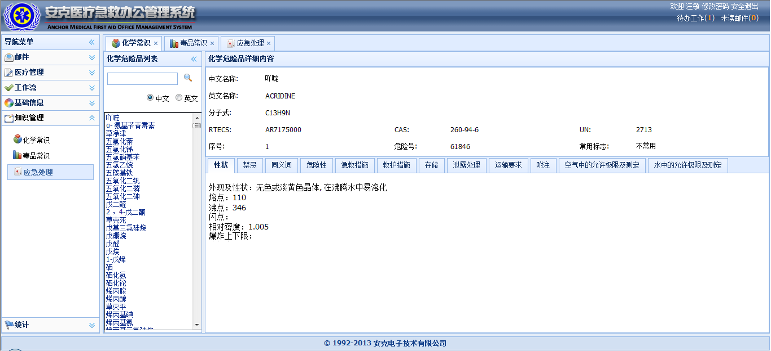

#### 满意度调查

满意度调查服务端功能以独立程序的形式部署，功能是以自定义的短信格式，定时扫描已经完成的出车任务，发送回访短信给急救事件联系人。联系人可以根据短信定义的格式和自己的感受，回复调查结果给中心。

在急救办公管理系统中，用户可以通过3张报表，从不同视角、不同粒度观察分析回访数据，掌握用户对120急救工作的满意程度。

#### 统计报表

新版报表新特性：

1. 调度报表底层采用统一视图，维护起来比较简单
2. 鼠标放到每个指标上都有说明，不用再查找文档
3. 可以用工具对视图再做筛选，查找问题数据
4. 报表工具可以制作一些简单报表

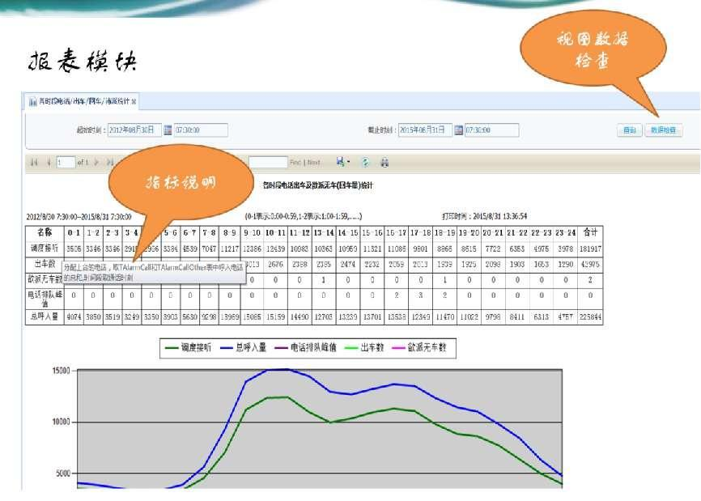

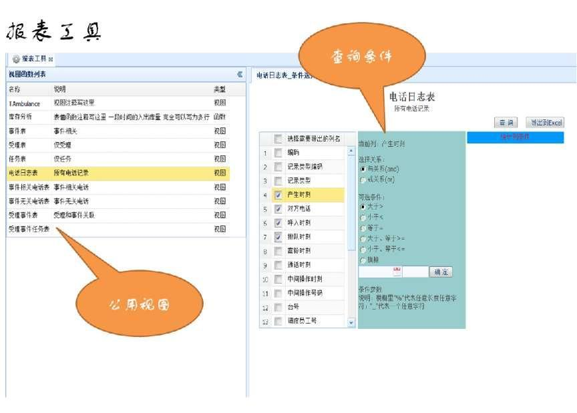

## 院前急救电子病历子系统

### 系统概述

通过信息化手段，实现院前急救病历的电子化，并以电子病历为中心对急救医疗质量进行监管，对院前急救的医疗行为及技术方法进行评估，提升急救中心整体医疗水平，通过科学的分析统计，制定更合理的急救规范和治疗方法，指导院前急救的发展。

急救电子病历录入终端分为2类，一类是放置于中心的固定台式电脑，另一类是随车医生携带的平板电脑；

随车医生携带的平板电脑屏幕不小于7寸，采用4G以上和Wi-Fi通信,通过网络实现与中心120系统的通讯。

急救电子病历的管理包括：

要求并提醒医生在规定时间内完成病历。

电子病历内容包括以下几个部分：患者基本信息、出车信息、患者病史、体检、统计功能、病历审核、病案管理。

根据急救平台的急救任务信息（出车信息）填写病历，每次出车可以根据接诊病人数量填写多份病历。

电子病历子系统总体设计主要是依托急救平台系统，利用终端录入病历相关数据，与急救平台数据做同步，包括任务调度信息、病历信息、数据字典等相关信息。急救电子病历录入终端分为2类，一类是放置于中心的固定台式电脑（PC端），另一类是随车医生携带的平板电脑（移动端）。

急救电子病历系统主要分为4种用户角色包括系统管理员、医生、护士、司机。在救急的过程中主要划分为三个阶段:事发、事中、事后。相关人员在事发时接收救助平台系统的出行调度信息和患者信息，在出车的途中实施救治，并在规定的时间内完成病历，病历的主要内容主要包括填报患者病史、记录初步诊断信息、填写就诊信息、填写病历评价、以及修改行车调度信息等，最后进行病历审核、病案管理。

### 系统功能

急救电子病历子系统主要有以下功能点，包括患者基本信息、出车信息、患者病史、体检信息、心电图影像、初步诊断、救治记录、调度信息、病历评估、授权管理、数据统计、病历审核、病案管理等。

#### 基本信息

通过救治平台系统自动获取患者的基本信息，患者基本信息：包括：姓名、性别、年龄、职业、民族、国籍。在救治的过程中可以核查基本信息，并且可以对基本信息修改，使其患者信息更加完善，提高数据的准确性。

#### 出车信息

从任务信息中自动生成，查看相关的出车信息，按照规定的时间，指定人员派车外出救治，如果遇到途中出车或患者去向改变，在规定时间内可由医生、护士、司机自行修改相关信息，而系统将记录修改的相关信息，同时将最新数据同步到救治平台系统，实现数据共享。包括：任务类型、现场类型、现场地点、送往地点、联系电话、出车医院、出车时间、到达现场时间、到达患者身边时间、离开现场时间、到达目的地时间、行驶公里数（呼救地点至送达医院的公里数）驾驶员、医生、护士、担架员。

#### 患者病史

根据定义好的模板自动生成，医生在救治过程中填写患者病史，并且可以进行修改，包括致伤原因、事故类型、主诉、现病史、既往病史、药物过敏史等。

#### 体检

制定相关的体查模板，自动生成，新增体检记录，对检查部位录入描述信息，主要项目有包括T、P、R、BP、神志、体位、对光反射、瞳孔、头部、颈部、胸部、肺脏、心脏、腹部、脊柱、四肢、肌力、其他，在体检的过程中可以用文字形式进入需描述的部位，也可以一个人体图的形式展现出来，而且医生可以根据急救伤员的情况点触图片中身体不同的部位来填写伤病情。并且可以对体检记录删减修改。

#### 心电图影像

通过心电图终端系统，获取图形和报告结果进行保存，并根据实际情况作出修改。

#### 初步诊断

在医生救治的过程中，填写救治记录，包括时间、部位或数值、救治措施、药品、耗材、病情变化等。其中初步诊断支持拼音首字母查询功能。如果初步诊断与上述病史不同，则不能下出最后的诊断，并且有报警“此诊断不符合的语音”可支持多层诊断的选择及录入，诊断可自动按照优次排列。

#### 调度信息

当医生在驶向现场的途中，患者的姓名，性别年龄等基础信息同时同步显示在PAD病历中，通过电子病历的调度信息模块就可以看到调度受理的内容，包括：来电主诉，电话，现场地址和出车人员等信息。如果在现场急救后发现有不符合的也可以随时更改保存，自动同步到中心各个客户端。并且可以修改出发时刻等5个时间点的时间。

#### 患者信息

描述患者的主要信息，当收到命令单时，患者的姓名，性别年龄等基础信息同时也会同步显示在PAD病历中。如果在现场急救后发现有不符合的也可以随时更改保存，自动同步到中心各个客户端。

#### 病历审核

系统根据标准进行初级和高级审核所有病历，审核未能通过，不能提交。紧急需要时有权限开放才能提交。

#### 病历评价

只有医务组长/科长/分管主任的身份才能对病历进行评价，评价内容主要有急救医生、病历合格、用药合理、初步诊断符合等信息。

#### 病案管理

具有查阅及处理资料的一套功能，如病案的编码，检索，查阅、借阅、打印的管理等功能。在PC端，更高权限的用户可以添加病案、修改、删除病案，在平板端，用户具有查阅、借阅的权限。

1. 查询：根据关键字，检索相关的病案。
2. 借阅：对于权限相对较低的用户可以申请借阅，生成借阅记录。
3. 打印：PC端和平板端连接打印设备，打印相关病案。

#### 统计分析

可查看院前急救全过程各项结果和统计，统计以数据、图表方式体现。这些统计包括：调度任务流水表、调度工作效率统计、120电话类型统计、调度人员个人与全体平均工作效率一览、灾害事故与急症救治事件平均呼救响应过程时间统计、就近距离派车统计、区域急救任务统计、各联网医院出车统计、各时段待派任务统计、车辆暂停调用统计、空驶任务流水、医生、司机上下班统计、经济收入统计。

大致实现基于电子病历的急救统计分析，包括病情种类、患者年龄分布、治疗效果、用药情况、收费情况分析、医院去向分布、医生护士工作量、危重死亡数量统计等等。

#### 授权管理

授权指定人员可修改病历，并且需要工号和密码，记录修改的历史记录，并且可以打印病历。

#### 模板定义

主要定义系统相关的模板，包括：病历模板、病史录入模板和体查模板。

1. 病历模板：根据用户要求制定统一的病历模板，方便管理、方便打印预览。
2. 病史模板：提供30个以上现病史模板，使得病史数据结构化，方便与对病史数据的统计。
3. 体查模板：主要项目有包括T、P、R、BP、神志、体位、对光反射、瞳孔、头部、颈部、胸部、肺脏、心脏、腹部、脊柱、四肢、肌力、其他，用文字形式进入需描述的部位。

## 智能故障拨测子系统

### 系统概述

智能故障拨测主要实现在120急救指挥系统中通过模拟线路对120特服号码进行自动呼叫，并通过CTI服务器对呼叫过程实现智能应答检测，以达到实时检测120语音链路状态及在出现系统故障时发出警告的目的。

对120内部数字话机和模拟电话并线后进行话务录音，并对120中继和CTI系统话务自动，定时检测，使系统在中继断开或CTI系统异常的情况自动报警提示。

对120中继是否可以拨通检测120中继是否正常；

对120CTI系统话务分配是否可以上台检测是否系统是否正常；

当120话务不畅通或者数字调度交换机出现故障时，CTI服务器无法接收到智能拨测子系统的来话信号，系统可自动发送消息通知告警系统以发出警告提示信号。

智能故障拨测会按照设置的计时器周期，周而复始的自动呼叫120，系统提醒受理台该电话是系统自动拨打检测，并自动生成拨测记录，形成统计表格，CTI服务器检测智能拨测信号，当超过一定时限时自动产生报警。

### 系统功能

1. 2M链路进行报警测试：当2M链路不通时，系统通知告警模块发出警告提示信号。
2. 交换机故障：系统通知告警模块发出警告提示信号。
3. 接收CTI消息：判断现在交换机是否正常工作，当能够正常呼叫时不需要拨测。
4. 呼叫日志记录：智能故障拨测模块每次呼叫的全程数据均进行记录，以备出现故障时对呼叫处理情况进行查验。
5. 智能故障拨测模块会按照设置的计时器周期，周而复始的自动呼叫120，系统提醒受理台该电话是系统自动拨打检测，并自动生成拨测记录，形成统计表格，CTI服务器检测智能拨测信号，当超过一定时限时自动产生报警。

## 院前急救回访子系统

### 系统概述

院前急救回访主要是实现满意度调查服务功能，要以独立程序的形式部署，功能是以自定义的短信格式，定时扫描已经完成的出车任务，发送回访短信给急救事件联系人。联系人可以根据短信定义的格式和自己的感受，回复调查结果给中心。

在系统中，用户要可以通过 3 张报表，从不同视角、不同粒度观察分析回访数据，掌握用户对120 急救工作的满意程度。

### 系统功能

#### 回访任务计划

由于回访时对于某些任务来说对于患者产生极大的心里创伤，或者是车到人走，病家拒绝收费等中止任务，回访时需尽量避免此类情况的发生，用户可根据列表信息对回访任务做出回访限制,即设为无效任务的任务不予回访。

#### 查看事件详情

为了进一步了解待回访任务的情况，我们提供了事件详情查询的功能，使用用户可以了解到回访任务对应受理、录音、派车等详细信息。

#### 短信回访

为了快速执行回访任务，用户可使用短信回访功能(需要短信平台配合)，快捷地完成回访工作。

点击"发送回访短信"按钮，系统根据联系电话判断是否为手机号，并提示可发送的短信数目，是否完成发送。

点击确认发送后，会弹出进度条显示发送进度。

短信发送成功后会重新刷新列表，发送成功的回访任务不会出现在列表中。

#### 电话回访

根据任务列表利用电话对当事人进行电话回访,记录回访信息和回访录音。

（1）可以点击回访管理，然后选择电话回访管理；

（2）根据查询条件查询出需要回访的任务列表；

（3）如需查询短信回访情况，可以点击"短信"列,查看短信回访情况；

（4）如需电话回访，点击"回访单"列,进入回访单界面；

（5）根据回访单提供的相关信息最后确认是否需要回访此任务，任务按键时刻后会显示车辆所有状态的操作时间便于与患者进一步沟通；

（6）按"拨打主叫号码"或"拨打联系电话"向患者拨打电话；

（7）打通后根据患者提供的信息对本次任务评分,填写相关信息如备注、满意度等

（8）确认完成回访工作后点击保存关闭界面并刷新电话回访列表,回访单的"回访单"列会变为有效或无效

（9）如录音成功，会自动关联录音，点击录音可以查看录音。

#### 回访单配置

根据当地120的需求可以随意配置星级评分项及回访项内容。

（1）用系统管理员账号登陆系统，选择系统上方的回访单设置中的回访单编辑。

（2）用户可根据自己的喜好调整回访单的大小和里面所有控件的属性和位置，右键点击"保存"后完成编辑；

（3）若需要详细调整控件属性，需要选择"回访单设置"下的"回访单维护",进行进一步的细微调整，如评分项项的个数,星级数、默认值、位置、名称等控件的修改，注:这个操作需要在系统需求确认后投入运行前确认完成。

#### 回访统计

对回访后的数据进行统计,以表格或图表的方式向展现出来：

（1）选择统计管理然后选择需要的统计点击打开；

（2）要能提供3个标准回访统计：电话回访分站统计表、电话回访流水表、短信回访分站统计表；

（3）用户需要打印统计表时，需点击打印机图标进入打印设置界面即可实现打印；

（4）用户需要将报表转为其他格式，系统还提供了转Excel和PDF的方式，点击保存图表选择转换方式即可。

## 调度质控管理子系统

### 系统概述

当今社会各行各业服务意识都越来越强，老百姓对政府各职能部门的服务要求也越来越高，调度员的服务态度、受理程序是否遵循要求等，通过质控管理，来提升调度员的服务水平。

### 系统功能

系统自动记录调度员的每一个“动作”，每一次操作，每一次对话等，并把这些数据分类存储，然后分析，自动找出调度员的“优缺点”。质管人员根据软件的分析和追查原始记录，回溯事件处理过程，发现这些“优缺点”产生的原因，并依据此点和调度员沟通，帮助他/她持续改进工作质量。在这些监控的指标中，质管软件要求注意调度员对话流程的遵从性指标，并要求针对调度员的调度对话流程进行评分等。

要求采用B/S架构，包括报表及质量控制模块等全程信息化管理，提供受理电话情况、指挥调度情况、现场抢救情况等急救过程信息，并通过对基础数据的分析处理为中心领导提供决策分析数据支持。

## 急救医疗优先分级调派子系统

### 系统概述

随着社会经济的发展、科技的进步，现代急诊危重病医学也不断地发展前进。急危重症患者的医疗质量，不仅需要医学技术的提高，也要求紧急救治体制的变革与进步。院前救治中质量的核心是使有时间限定的急危重症患者尽快稳定病情、送达有救治能力的医院，以使患者脱离生命危险、降低疾病致残率、保存劳动能力、提高病后的生活质量。院前急诊医疗的质量可从根本上影响病人的转归，如何更合理地应用现有医疗资源是我们思索的课题。

目前我国许多大城市尚未规范实施院前分级调派的原则。急救车的派出基本上不分病情轻重缓急及疾病种类，急救车上的人员、设备标准也未确定。经常会发生几个紧急呼救同时呼入时，由于没有分级调派的原则，真正的危重患者不能得到最快、最专业、最有效的救治。

对危重病人来说，时间就是生命，抢救是否及时是预后的关键因素。院前医疗资源及院前医疗服务的优劣都直接影响临床结果。美、英、意、德等国家认可并实施的原则是，在急救车赶到之前就应对患者进行救治：急救中心的接线员或调度员在接到呼救电话时应立即通过电话指导患者家属、目击者实施现场初步急救；在急救车接受任务后，急救医生在赶往现场的途中，也应不间断地给与电话指导，协助现场人员对患者的抢救。虽然这一部分院前抢救过程是由非专业人员操作的，但由于它是在专业人士的标准化指导下进行的，就可以确保其尽可能的正规与专业化。这就为患者赢得了宝贵的时间。

为了解决这一问题，在患者发病、接受急救中心现场急救、转运至综合医院或专科医院、接受进一步救治直至出院的整个过程中，为了赢得更多的抢救治疗时间，就需要有现代化的通讯设备来辅助完成急救中心调度员与现场，调度员与急救车上的医护人员以及出车的医护人员与现场之间的沟通。

急救医疗优先分级调派（MPDS）软件系统共分为七个基本组成部分，所有这些使急救调度系统成为具有优先顺序，对来电询问有条理，并做出适当回应决策和指示的急救调度系统。另外还包括讲师工具、调度员手册、户外响应指南等。

### 系统功能

#### 医疗优先调度基础核心软件

能按照计算机提示宣读使用的事件登记问题集，包括收集地址、电话号码、主诉、年龄、性别、意识状态、呼吸情况和受害人数；为各种不同的主诉准备的能按照计算机提示宣读使用的关键问题，关键问题针对不同的患者主诉分门别类并高度科学；依据患者的疾病严重程度、伤病类型和现场环境情况提供符合相关国际标准的患者伤病情况编码；可以利用患者伤病情况编码，决定调派何种急救资源，可以按照每一个不同的编码安排计划；能按照计算机提示宣读使用的到达前指令，到达前指令包含了不同颜色编码的、不同逻辑路径的关键动作和决定；所有对话逻辑（协议）的维护和更新要符合国内外急救业务的最新进展。

在伤病类型分类的同时能将急救优先级分为6类，此六类优先级应从事件的时间紧迫性和所需要的医学救援力量的强弱两个角度展开，要求提供不同时间紧迫性下事件应具有的反应时间的说明。

互救指导：汉墨（也可叫哈姆立克等）手法（区分年龄大小）CPR（区分年龄大小）接生等。

支持受理调度一体化模式也支持受理调度分离模式：目前国内许多急救中心使用“受理调度一体化”模式，即120中心不论有几名调度人员当班，每名120调度人员即负责接听并记录呼救电话内容，又负责接听电话之后直接调度救护车前往现场施救。国内较少的中心使用“受理与调度分离”的模式，即负责接听120电话的人员只负责电话的接听、记录、和呼救人交流，由其他同事负责救护车的调度。无论以上哪种模式，系统均提供良好地支持。

医疗优先调度系统软件流程为：

（1）“事件登记”协议（了解事件基本情况）

“事件登记”（Case Entry）：询问病人情况，确定其人数、呼吸和意识是否正常，并根据患者情况将患者归类到33种情况之一。

（2）“主诉”协议（问诊和处置建议）

33条主诉协议设计成相同模式和同一使用方法。这33种情况亦即33条主诉预案（Chief Complaint），每一条协议都有对应的标准关键问题（Key Question，问题依照回答不同有不同的后续问题组合和判断建议），通过询问会形成事件分类编码并有对应的调度后电话指导（Post-Dispatch Instruction简称PDI）和救护车到达前电话指导（Pre-Arrival Instruction简称PAI），对重症患者提供电话生命支持（Dispatch Life Support）。

（3）“事件登出”协议（救护车到达前的注意事项和一般性措施）

除要求到达前指令（PAI）的呼救电话外，所有的事件利用事件登出预案结束！这个预案为不同的状况提供统一的指令，有关现场安全、流血控制和主叫挂机结束。

（4）到达前指令

到达前指令（PAI）以一组逻辑脚本格式存在，用来指导呼救者。设计为通过详细的患者交流过程，向呼救者提供直接针对性指导模式。心肺复苏CPR、汉默手法（Heimlich maneuver）和分娩指令都包含在这一协议内。

步骤总结

急救医疗优先分级调派（MPDS）协议包括如下重要步骤：

1．有针对性地快速电话询问和评估病人；

2．准确地选择适当的EMS反应方案；

3．给在场的急救人员传送重要的病人和现场信息；

4．提供基本的电话生命支持。

#### 调度坐席软件

(1)在电话受理中，通过精心设计的询问流程以及呼救人对应的回答，急救优先分级指挥调度系统知识体系能够准确地产生出对病人情况的评估；

(2)在救护车到达之前，提供清晰的、易于遵从的指令指导现场人员力所能及地采取措施自救和互救，以稳定病人的情况；

(3)在派车时，给予被救助的病人区分轻重、急缓的响应做出不同的调派决定（从救护车种类和响应时间分级等方面）。

#### 质量管理软件

急救医疗优先分级调派（MPDS）质量管理软件包括自动质量检查功能，可以对急救调度员每一次调度进行回顾，回顾分析包括个人的历史统计数据对照。要求提供质控软件，用来协助质控人员评估调度员对急救优先调度系统制定的预案标准遵从度的软件，他可协助质控人员利用国际紧急调派研究院提供的统一的评分标准，运用运用统计学方法抽样相对较小的急救调派事件来评估和记录调度员为患者提供服务的质量，以及调度员对国际急救调派研究院标准的遵从水平，来改正和提高调度员的行为，使其达到90—95%的遵从度，从而保证呼救者获得最安全、最有效的急救调度服务。

急救医疗优先分级调派（MPDS）自动质量检查功能可生成如下报表：

1).事件评估记录报表：能显示出每一个事件审查的所有详情，包括每一部分得分、客户服务得分、总体遵从程度得分。

2).定级编码错误报表：定级编码错误报告可以用来衡量急救反应编码选择的是否正确。通过绿色、红色、黄色的来反映。

3).调度中心预案遵从度报表：显示所有调度员对预案每个部分的遵从程度的平均值。

4).员工个人预案遵从度报表:显示每个调度员对预案各部分的平均遵从程度。

5).优秀业务表现报表：当一个事件的遵从度得分达到或超出中心规定的遵从度水平时，生成优秀业务表现报表。

6).不遵从预案的表现报表：当一个事件的遵从度得分低于或等于中心规定的遵从度水平时，生成不遵从预案的表现报表。

7).班次\小组预案遵从度报表：班次/小组预案遵从度报告能显示出每个小组对预案各个部分的平均遵从程度。

8).总结报表：是整体展示调度各项工作进展情况的最详细的报告，数据显示每个事件所选择的主诉及每个部分的得分情况。

9).审查者对比报表：对所有的审查者进行比较。能看到所有的审查者是否审阅了同等数量的事件，以及他们彼此之间的平均审查得分相差多少。

10).趋势报表：显示全部预案遵从情况、事件数据、审查过的事件在总体呼救电话中所占的百分比、以及每个过程的年和月平均得分。

#### 专家知识库

##### 专家知识库内容

专家知识库将总流程分为事件登记、不同主诉情况处理、自救互救指导等环节，专家知识库根据不同的事件登记产生不同的急救预案。

（1）专家知识库在主诉情况分类中体现合理的院前急救分类方法，专家知识库将呼救现场情况和疾病类型分为37类左右，这些类型包括：腹痛/腹部不适、过敏反应/毒液蛰入（蛰伤/咬伤）动物咬伤/攻击、暴力/性侵犯/电棍、腰背痛（非创伤或非近期的创伤）呼吸问题、烧伤（烫伤）/爆炸伤、一氧化碳/有毒气吸入/危险品/核生化放、心脏或呼吸骤停停/死亡、胸痛/胸部不适（非创伤）哽噎、抽搐、糖尿病问题、溺水/几乎溺水/跳水/潜水事故、触电/雷电击伤、眼科疾病/损伤、高处跌落/跌倒、头痛、心脏问题/A.I.C.D、热/冷暴露、出血/锐器伤、无法接近的事故/其他受困事故（非车祸）服毒/中毒（口服）妊娠/分娩/流产、精神异常/行为异常/自杀倾向、内科病人（特殊诊断）刺伤/枪伤/贯通伤、卒中（CVA）/短暂性脑缺血发作（TIA）交通/运输事故、创伤（特定）昏迷/晕厥（接近）问题不详（有人倒地）转运/转院/临终关怀、（ACN）自动碰撞通知、流行性疾病（监测或检伤分类）转院评估/转运。每一个伤病类型的程度分为6个等级：E、D、C、B、A、Ω,E最生最急，Ω最轻最缓，这6个等级的按轻重和急缓区分的。

（2）专家知识库通过预设问题的对话流程，就能产生对病人情况的主诉评估，这个评估是以“类型+等级”的方式用代码表示，比如：13-D,13是协议（类型）编号，D是等级。13在知识库中代表糖尿病类型，D代表比较严重和比较紧急。

主诉的情况分类和确定采用通过标准的3-7个问题逐步确定的方法。在必要时后面问题的内容应根据前面问题的不同回答进行调整。举例来说：当问到：“他（她）原先对此有过过敏反应吗？”如得到的回答为肯定回答则继续问：“治疗这种过敏反应，他（她）接受什么特殊药物和注射治疗？”如得到的回答又是肯定回答则继续再问：“现在使用这些药物了吗？”——中间如果有否定回答则不继续后面的问题了。

专家知识库根据问询的逐步确定方法对现场评估结果还有另外一个属性：症状要点。所以评估结果就是用“伤病类型+程度等级+症状要点”这种形式来表示。比如13-D-1，13表示糖尿病类型，D代表比较严重和比较紧急，1表示病人意识不清。

（3）专家知识库根据病情的不同会有相应的互救指导，包括：汉墨/哈姆立克手法（区分年龄大小）CPR（区分年龄大小）接生等。

##### 专家知识库授权

按每个调度坐席软件和质量管理坐席软件授权：包括调度员的定期培训、质量控制、知识库升级和知识库专利（知识产权）的授权。

根据2010年苏州市急救中心国内第一家使用急救优先分级调度系统开始，到现在包括北京、上海、天津、杭州、武汉、青岛、厦门、珠海、广州、深圳等全国130余个城市使用。急救优先分级调度系统从上世纪70年代开发使用至今已经有四十多年，并一直在不断的完善升级中。到今天全世界有九十多位教授级专家为国际调派紧急研究院在工作，不断的完善着专家知识库，为全世界的三千多个急救中心服务。

知识库授权坐席使用限制仅为同时使用医疗优先分级调度系统的坐席总数（授权坐席数）限制，并不限定指定坐席使用。按每个医疗优先分级调度系统调度坐席软件和质量管理坐席软件授权，还包括调度员的定期培训、质量控制、知识库升级和知识库专利（知识产权）的授权。具体如下：

（1）提供的医疗优先分级调度系统软件扩展服务，包括软件更新、升级、技术支持，要求指导病人知识库符合AHA等相关医学最新标准。

（2）提供的卡片扩展服务，包括卡片更新、升级、技术支持。

（3）提供继续调度教育资料（CDE）- 8小时/年。

（4）提供调度员（EMD）质控员（EMD-Q）培训课程，需包括3人次以上（含3人次）调度员认证费用、1人次以上（含1人次）质控员认证费用。

（5）提供调度员（EMD）再认证、和质控员质量保证（EMD-Q）再认证。

（6）提供绩优认证（ACE）和绩优再认证服务。

（7）提供现场回访，至少包括：年度技术性回访≥1次，年度咨询/实施回访≥1，年度研究院/ACE质控回访≥1，年度“系统健康”回访≥1。

（8）指挥调度软件（CAD）软件升级或更新时，免费提供医疗优先分级调度系统与急救指挥调度系统软件接口。

（9）辅助提交ACE遵从度报告和其他材料。

（10）提供专有质量保证（QA）支持，协助客户的Q进行培训、事件审查、解决问题、实施新标准并在申请绩优时提供支持。

（11）提供24×7 电话和电子邮件软件支持。

#### 工具箱软件

(1)身体烧伤面积百分比（“9法则”）评估工具：要求支持成人/儿童或婴儿选项卡。在选择烧伤区域后，要求自动计算出身体烧伤面积百分比。

(2)关键的危险品信息（发散状按钮）：要求提供给调度员当呼救者说到有关危险品的信息，或需要为现场急救人员搜集更多信息时使用。

(3)核生化放监测：要求提供给调度员当呼救者说到有关化学品、生物制品、放射性物质及核物质信息，或需要为现场急救人员搜集更多信息时使用。

(4)严重呼吸道感染评估工具：要求提供给调度员当呼救者说到患者有严重呼吸道感染或你需要为现场急救人员搜集更多信息时使用。

(5)呼吸诊断工具：要求提供给调度员在不能确定患者的呼吸模式时使用。

(6)脉搏检查工具：要求包含检查脖颈处或脱垂的脐带的脉搏的指导。

(7)按压监测器：提供给调度员在指导呼救者做CPR的过程中正确地为按压计数和计时。

(8)宫缩计时器：提供给调度员为妊娠/分娩/流产类急救病人的宫缩间隔计时。

(9)中风诊断工具：提供给调度员以辛辛提那中风指标量表和F.A.S.T.测试为基础评估患者中风迹象的明显程度。

(10)化学品自杀工具：提供给调度员当呼救者说到患者使用化学品自杀时，调度员需要为现场急救人员搜集更多信息时使用。

#### 调度员手册

中文版PAD，用于提升调度员对软件操作熟悉度。

#### 户外响应人员指南和派遣卡片

包含急救现场人员现场处理使用指南和病症优先级派遣卡片。

## 移动领导终端

### 系统概述

领导手机通过移动领导终端软件能够查看120中心电话、救治人数、接警、突发事件、派车、平均响应时间、车辆状态等的统计，分时间段如当天、一个月、三个月、一年或直接输入时间段的事件分类型数据的统计；能够查看单个任务事件的情况，如事件基本信息、关联车辆的车辆状态变化信息、车上人员的信息、车辆定位和运动轨迹等。

### 系统功能

#### 登陆

用户可根据工号、密码登陆领导终端软件；且能按照用户权限访问不同的内容（权限分为3个等级：调度员、科长、中心主任；模式为固定角色能看到固定内容，不可更改）。

#### 首界面统计

统计包括：电话总量、接警总量、突发事件、派车总量、救治人数、平均响应时间等统计项，并且首页统计可在设置界面设置当天开始统计时刻（不可大于当前时刻），统计项也可根据时间段进行统计。

车辆数据：显示系统车辆数，车辆可钻取查看相关明细，车辆数据包括：实际标识、车牌号码、工作人员、暂停调用原因；车辆可进行扎点定位到车辆位置；车辆根据工作状态做了分组显示。

医院数据：显示系统医院数，可查看的数据包括：医院名称、所属区域、电话号码、并且可查看医院所属的车辆和人员信息。

调度坐席：显示当前系统登陆的坐席数；调度坐席可查看相关明细，显示系统所有的调度坐席，坐席数据包括：坐席名称、登陆人员姓名、登陆人员工号、派警量、接警量、是否登陆；已登录坐席与未登录坐席做颜色区分。

通讯录：显示系统电话簿中的电话数；同调度台一致进行树状展示，可进行搜索展示；可进行拨打电话。

调度交接班报表：查看此一周内的调度交接班报表数据；时间段可进行修改查看交接班报表；交接班报表只用来展示。

#### 图形统计

分时间段（如：今天、近三天、近一年、近三年）的事件分类统计、任务分类统计、电话分类统计、突发事件分类统计；实现可导航到统计项功能；

#### 事件

事件显示为当天事件，分类展示为普通事件、突发事件；结束事件与未结束事件做颜色区分；可点击事件查看事件详细，包括事件数据、事件对应受理数据、受理对应出车数据；事件可根据开始时刻、结束时刻、事件类型、电话号码、医院名称、患者姓名、车牌号码、现场地址、送往地址等进行单个或者多个条件的过滤查询。

#### 地图

地图展示所有联网医院与车辆的位置；并且显示医院、车辆列表，可点击查看选中医院或者车辆的当前位置；车辆可进行轨迹回放；车辆可根据车号、车牌号、医院等条件进行查询。

#### 接收调度台发送的重大事故单

可以接收调度台发送的重大事故单，并且点击后回复调度台，领导查收到此重大事故单；

## 急救指挥车移动指挥子系统

### 系统概述

移动指挥软件根据120中心调度坐席功能进行定制修改，以便与中心系统实现无缝链接，充分利用中心系统和车载终端设备的各种软硬件资源，实现移动指挥调度。

### 系统功能

#### 设定突发事件

根据需要动态将救护车划归现场指挥。即在系统原有救护车分组功能外，救护车单独设立突发事件组，可在受理台上根据作战应急预案，临时将指定的救护车划归为突发事件组；

突发事件组内的车辆，仅能够被突发事件指挥软件所调派，在移动指挥软件能够看到突发事件组的所有车辆工作状态；

移动指挥软件的事件记录，除特定标志外，应与日常急救事件记录的所有信息相符合，便于急救医生在PAD上通过对事件的操作完成电子病历书写；

移动指挥终端软件也可安装在指挥大厅的受理调度坐席上，当现场移动指挥终端出现故障时，由基地（指挥大厅）指挥终端实施突发事件应急指挥。

#### 120受理调度

移动指挥软件与中心受理调度坐席的软件功能一致，并符合当前系统的完整处理流程

收到CTI程序、监控程序、通信服务程序发过来的消息，显示到监控控件中。报警可能可以根据用户自定义配置时长。

受理超时监控：如果在受理中，超过了配置的受理时间，监控模块会声光报警。

出车超时监控：如果调度点击了派车按钮，但救护车在没有按照规定时间内出车，则系统会提示呼叫受理人员催车。声光报警提示。

受理台和联网医院状态监控：可以实时查看分站的连接状态，以及其他受理台的状态信息，受理信息。避免在受理中同时受理相同事件，导致重复派车。

预约事件监控：如果即将到达预约时间，监控组件给与提示。

#### 车辆信息（GPS/北斗信息）

可以实时监控GPS/北斗信息（数量，状态，轨迹，随车人员，按键时刻等信息），查看GPS/北斗信号状态。查看GPS/北斗的行驶轨迹情况。通过右键单击GPS/北斗列表可以直接拨出救护车人员的通信设备。选择车辆可以关联该车正在执行的事件任务信息。可以直接给选点的车辆上班，下班或者改变其车辆状态。

#### 事件管理

对于近期的调度事件进行统一管理。

事件过滤：可以通过事件状态的不同过滤事件，状态分为：待派，任务中，结束。

唤醒待派：如果为待派事件可以选择该事件点击唤醒待派，直接进入受理派车流程。

撤销待派：如果为待派事件可以选择该事件点击撤消待派并选择撤销原因结束该事件。

增援：如任务中事件，车辆力量不足可以点击增援直接进入受理流程。

改派：如任务中事件由于车辆原因无法继续执行任务，可点击改派选择要改派的车辆以及原因并直接进入受理派车流程。

电话相关：如来电信息与历史事件信息有关系，可以点击此按钮把此次电话与目标事件相关联。

查找事件：如来电振铃，可以单击查找事件迅速定位该电话近期报警信息。

事件解锁：如果事件被锁定可以解锁。

查看联网医院命令单：右键单击事件列表可以查看此事件联网医院收单情况。

事件车辆关联：单击任务中事件可以迅速定位正在执行此事件相关车辆。

事件定位：如事件在受理中定位了现场地址，则事件位置状态图标变蓝，如单击蓝色图标可以在地图上显示事发地点。

#### 受理调度

支持远程受理急救电话。当有急救电话上台，自动弹出受理界面，可手动输入现场地址，并且可在地图上定位该地点，同时计算出系统所有车辆与该地点的距离排序。可以按照联网医院选择最近车辆派车。同时保存相关电话信息和录音文件关联信息。

受理信息填报：记录报警事件信息，患者信息。

现场地点定位：可以通过通配符定位现场地址，或者十字路。

车辆与现场距离排序：定为成功后自动按照距离排序。

按受理台、按联网医院显示可用车辆，筛选待派车辆。

预约：可以设置自动提醒时间，到时提醒呼叫受理人员激活预约事件。监控信息提前配置时间给与提示。

待派：无合适车辆，可以挂起该事件，待有车时再放车。

无车：中心无合适车辆经协商用户自行处理无需中心放车，点此按钮。

电话记录：如此电话是骚扰电话或者咨询电话无需放车的电话。点此按钮。记录电话类型。

转电话：可以将通话中的电话转移到目标号码。

派车：发送命令单给目标车辆。同时也发给联网医院命令单，同受理界面会显示命令单是否成功发送到联网医院。

请求就绪：受理结束，已经准备好直接接听下一电话。

请求离席：受理结束，但不准备接听下一电话。

送往地点自动完成功能：如果送往地点是医院，可以输入首字母或者单个汉字，系统会自动匹配是否有合适数据以供选择。

备注：备注可以放置500汉字字符长度。

#### 事件查询跟踪

对于指定事件的受理信息，任务信息，录音信息，等信息进行追溯。（任务信息：出动车辆的信息，随车人员信息，车辆状态节点时间信息。受理信息：每次调度人员对此事件的进行的操作，如挂起，派车，改派等操作信息。录音信息：与该事件相关联的所有录音文件信息。可双击录音文件播放该录音。）

受理信息追溯：双击车辆或者事件列表,可以在弹出的窗体中查看详细的受理信息，任务信息，录音信息。

受理信息修改：双击车辆或者事件列表,可以在弹出的窗体中修改任意信息。修改动作将被记录到数据库中。

表单完成：也可以把此事件定义成完成事件，保持事件列表的清爽。完成的事件不会再出现在调度台事件列表中。

查看事件轨迹：可以直接查看任务运行轨迹。无需输入时间相关信息。

命令单补发：可以选择补发配置时间内的命令单。可以补发到车，补发到联网，即到车又到站。

听事件相关录音：受理电话和受理单事件关联可以方便听取事件录音.无需在电话流水表中筛选录音。

修改预约事件：修改预约事件的相关信息。

#### 软电话调度

树形结构电话本，可以按照自定义分类显示，各种类型电话。

可以根据电话号码或者电话名称模糊查找相关电话数据。双击表格内任意电话号码可以发发送短信单击任何号码可以提取号码到电话呼入分文本框如果呼入电话文本框有值可以呼出转移挂断号码。

显示/查找电话信息：可以按照姓名或者电话模糊查找电话信息。

发送短信：编辑内容，添加短信号码，支持短信群发。

拨打电话：单击目标电话，点呼出，可以拨打目标电话。

挂机：软挂机，可以挂断当前电话。

转移：把当前电话转移到目标号码。

会议：保持当前会话，添加第三方人员到会话中。

#### 地理信息模块

除具备“地理信息管理软件”所有功能外，还具备受理台特殊功能：

(a).定位现场地点地图闪烁功能；定位现场地点划分急救半径，并且自动提取区域字段；

(b).派车时可以计算每辆车到现场地点的距离；

(c).播放任务轨迹；

(d).和车辆列表、事件列表联动；

(e).在可能的条件下显示主叫号码位置；

(f).急救车辆标记功能：在地图上显示并动态监测车辆的运动轨迹，表示车辆所在的位置。包括急救车辆的编号、行驶方向等信息；

(g).派车信息提示功能：对于同一个求救电话，可能出现连续求救的情况，因此需要重新定位，提高急救效率，但是需要将急救车辆的编号跟求救电话关联，以免出现重复派车或者漏派现象；对同一地点重复派车地图会自动提示。

#### 网络地图接口

要求提供与现有受理调度坐席的网络地图功能一致的配套网络地图接口软件模块。

网络地图使用在线全国地图数据，并且实现地图数据每年2-4次自动更新，保证数据量丰富、地理信息全面。

云地图可以实现地图的无级缩放、平滑移动、及动态路名。

提供呼救受理地理信息：当应答呼救电话时，系统会自动调出以呼救电话装机地址为中心的地图；在发送给联网医院的命令单中，系统同时也将地图信息发往联网医院，供急救人员参考使用，提高了急救的准确性；

实现图形数据多向查询：地图系统还可提供多样化的图形数据查询手段，本系统储存了大量的与地图信息有关的数据，无论由图形到文本，或由文本到图形的简单查询，还是由图形到文本再到图形的迂回复杂查询。

## 智慧交通一键护航子系统

### 系统概述

基于智慧交通平台对接的基础，全面联通公安、交通等部门的急救相关信息，形成110接警受理、交通道路卡口监控、交通信号灯管控等与120急救系统全面联动的智能化院前急救受理、运送、处置体系。

在没有智慧交通平台的情况下先实现与高德地图的一键护航功能，实现给予救护车前方在使用高德地图的车辆提醒后方有救护车请注意避让的功能

实现急救中心和110服务流程打通，减少急救患者沟通时间，提高救助效率。

智慧交通平台数据分析为救护车选择，目标急救点的选择提供更加全面的信息支持：考虑交通路径上的全局信息而不只是导航数据信息，考虑可能的交通灯主动控制可以节约的时间变化等。

救护车前往事发地点及送往急救中心时的路径规划，规划路线发送至车载终端，实时特种车辆引导路径导航，及路途中所需的交通灯主动控制放行，尽可能的为特殊急救病种争取救助时间。

### 系统功能

车载信息终端能实现对接智慧交通系统的硬件基础平台支撑，实现对接智慧交通系统的软件功能要求。

(1)120呼叫受理人员：

收到警情后，警情类型设为危重型或与急救优先分级调度系统任务紧急编码联动，目的地设置为病人所在地，按下创建警情按钮

(2)110指挥中心（智慧交通平台）：

确认优先通行申请相关GPS在线

确认无正在进行并且冲突的优先通行

上述判断都确认可以后点击同意，否则点击拒绝。

如没有智慧交通平台，但与交警指挥平台系统对接后，可以将救护车的任务信息、位置信息等发送给交警指挥平台系统，交警指挥平台系统可以调看交警指挥平台中救护车行驶道路的相关视频，可以人工给予救护车行驶路线实现绿波带。

(3)急救车司机：

（3-1）收到120警情后，司机无需等待优先通行同意和路径规划，照传统流程前往病人所在地

A、途中若优先通行终端有显示规划路径，按规划路径前往

B、途中若优先通行终端无显示规划路径，司机自行判断前往路线

（3-2）待病人上车和医生判断前往医院后，在终端填写送往医院并按下病人上车按钮，回程中司机无需等待优先通行同意和路径规划，照传统流程前往医院

A、途中若优先通行终端有显示规划路径，按规划路径前往

B、途中若优先通行终端无显示规划路径，司机自行判断前往路线

到达医院后查看优先通行引导是否已结束，若仍未结束请手动点击结束处理完毕按钮。

#### 数据交互模块

数据交互模块构建的是120急救相关数据包括受理基本信息数据、患者基本信息、救护车实时定位信息与智慧交通系统之间的信息传输通道。

该模块主要功能如下：

1、基础数据和共享数据的交换服务和路由流程管理，该部分是交换平台的基础，包括：静态交换数据、动态交换数据、图形数据及表格、统计资料等属性数据。

2、系统之间的接口实现，根据事先制订好的规范、标准，实现系统间的数据共享和传输操作。在接入中心平台时，应按系统集成要求设计系统结构，各类数据接口遵循系统集成规范。

##### 数据采集模块

系统主要采集实时接警数据、车辆基本信息、车辆实时GPS/北斗、车辆可用状态等主要业务数据。

1、针对业务系统结构化、半结构化数据以及非结构化数据提取出人员、机构、物资、事件等相关信息，并将提取的信息以结构化形式进行存储。

2、针对异构系统和同构系统不同版本之间的差异，以及当前120系统不存在的信息，可以提供人工采集方式进行采集。不过，这些数据主要是以一次性的数据为主，而非急救时间动态实时数据。

##### 数据通道对接模块

所谓数据通道概念的内涵,就是构成数据通道的基本成分寄存器,以及对储存在寄存器中数据的操作，比如数据在寄存器之间的移动、计数、清0、加载等。具体应用到120系统与智慧交通系统的作用如下：

1、在调度数据目录下生成TestDatahub目录，提供可执行java程序；实现上传逻辑，再进行专线数据联通性测试。

2、数据对接由120端主动发起数据上传操作，120端通过专线将数据上传至智慧交通平台数据库，120端数据操作通过调用智慧交通平台数据库提供的API服务实现。

3、120系统与智慧交通系统关于车辆状态的对接，包括开始调度、更新调度、取消调度三个模块。

4、对车辆等级信息、道路信息进行反馈、数据分析。

##### 时钟同步模块

系统采用规范的时间管理，对于关键时间节点采用系统自行记录，避免人工输入的主观性，尤其对诸如胸痛等救治患者时间段、转运时间段和医院时段，每个时间点均记录到秒。

提供时钟统一方案，实现调度平台、救护车与智慧交通平台统一的时间标准，为时间管理提供准确的数据，最终提高时间管理水平。

#### 智慧交通一键护航

在常规的“呼救---受理---调度---出车---急救---转运”院前医疗急救流程中，救护车驾驶员需要根据患者所处地址自行选择道路行驶，不可控因素较多，如遇交通拥堵很可能无法顺利到达目的地。而应用“一键护航”后，可将院前医疗急救流程调整为“呼救---受理---调度---申请护航---出车---急救---申请护航---转运”,增加的两个申请环节都只需要“一键”操作，不增加驾驶员实际工作量。

救护车驾驶员按照规划路径并在“一键护航”模式下全程绿灯，优先快速通行即使在交通流量大的高峰时段，“一键护航”还能提前放空路口车辆，保障救护车无障碍快速通行。

##### 护航配置

系统支持配置护航条件，如MPDS病情评估等级等，以便自动为符合条件的急救任务触达护航。

1、病情等级设置：设定触发护航的病情等级；

2、事故等级设置：设定触发护航的事故等级；

3、是否定位设置：设定触发护航是否需要定位。

##### 申请护航

一键护航整体分为3个阶段：触发阶段、护航阶段、响应阶段，其中触发阶段又分为调度台触发和车载触发。

调度台触发：调度台可以直接发起一键护航的单子，符合三个条件：病情等级、事故等级、是否定位（都可以配置），当满足条件的时候触发一件护航。（病人在途中病情加重需要护航，可以通过调度台补发单的形式进行触发。如果同一事件需要多辆车同时护航，只要保证不同车不同任务编码，就可以触发）。

车载触发：此模式主要针对现场到医院的这段路程，当车载处于病人上车的状态，点击车载上面的导航/护航按钮，然后会出现医院的下拉列表，进行选择。当选择好医院的时候，会出现选择框。提示你是：“正常导航”还是“护航模式”，点击“护航模式”然后点击确定即可进入护航。

1、第一段护航：分站到现场阶段，调度台根据预先配置的规则自动触发护航；

2、第二段护航：现场到医院阶段，司机根据现场实际情况选择是否开启护航；

3、护航提示：车载收到护航请求后，会提示司机当前任务需要护航；

4、护航申请：车载向交警申请护航（定制功能）；

5、多车护航：如果同一事件需要多辆车同时护航，只要保证不同车不同任务编码，也可以触发；

6、补发护航申请：病人在途中病情加重需要护航，可以通过调度台补发单的形式进行触发

##### 确认护航

当触发完成后，车载会将规划好的路径传送给“一键护航服务”，服务会自动提交申请，等待审核。

1、护航申请审核：当110智慧交通平台收到申请后，需要进行审核（定制功能）

2、确认GPS\北斗在线：确认优先通行申请相关GPS\北斗在线

3、确认有无冲突任务：确认无正在进行并且冲突的优先通行。

4、确认是否同意护航：上述判断都确认可以后点击同意， 否则点击拒绝。

##### 执行护航

当“一键护航”触发完成后，车载地图会基于特种车辆的出发地址、目的地址以及当时的实时路况、道路拥堵延时指数、途径信号灯个数等多个指标，综合计算得出的一条相对最省时、最顺畅的 “最优路线”，并进行导航准备。同时，将规划好的路径下发到司机终端，让司机按规划路线行驶。

此外，车载地图还会基于“被保障救护车辆”的实时位置，向在1500米范围内的社会车辆以语音形式播报让行信息，通知沿途用户注意避让, 真正地辅助救护车畅通行驶，有效缩短救护车辆通行时间。

1、最优路径规划：车载根据坐标点规划最优路径；

2、护航信息提交：车载把车辆信息以及护航所需信息提交给交警（定制功能）；

3、交警反馈接收：车载实时接收交警反馈（定制功能）；

4、社会车辆让行：基于“被保障救护车辆”的实时位置，向在1500米范围内的社会车辆以语音形式播报让行信息，通知沿途用户注意避让；

5、偏航后再护航：中途偏航可再次提交护航数据给交警；

6、修改目的地：第一段支持护航途中调度台修改现场地址自动修改路径执行护航。

##### 结束护航

当前护航任务完成后，可通过以下方式结束护航：

1、手动结束护航；

2、当距离目的地小于某个范围自动结束护航；

3、通知交警当前护航结束；

4、存储护航任务相关数据。

## 院前院内协同救治平台

### 系统概述

医院每天都要接收大量的病人，接到病人之后还要逐一进行检查，包括一些基本信息及病情。这项工作其实在救护车上已经完成，到达医院之后无需再做这些基本信息及病情的询问；对于一些紧急病人，医院在收到这些基本信息及初步诊断后，可以提前做好应急及治疗措施准备；相反的，如果等病人到达医院再去做准备，对于紧急病人可能会错过最佳救治时间。

该模块能够实时的将病人的基本信息以及病情预先告知其所要送往医院，从而为医生节省出宝贵的时间用于救治病人。

### 系统功能

系统首先解决胸痛、脑卒中、创伤、中毒、高危孕产妇和新生儿等多种急、重症的院前信息获取，院前医生现场重症PAD快速辅助评估等功能。之后所有信息可有选择地发给120中心、各重症中心相关医院科室。在医院同时支持院内医生手机、分诊台大屏幕电视或通过标准数据接口直连HIS医院信息系统。同时院前、院内医生及120中心可通过视频多方通话会商。

这样，系统让120急救中心充分发挥了各条生命救治链中的核心环节作用；与各不同医院的不同科室都可有效衔接。最终打造了城市重症应急生命抢救网！

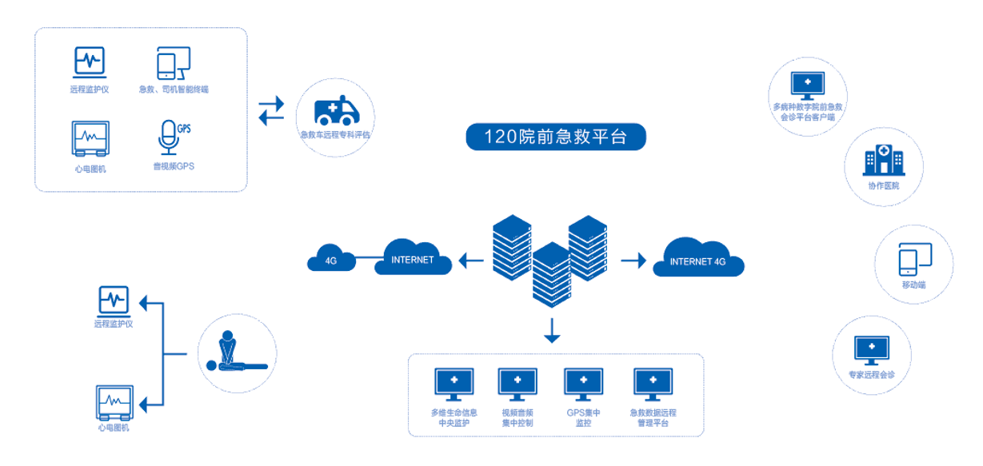

系统通过120急救系统、车载信息终端、医院接收系统相互配合，可分别与胸痛中心、创伤中心、脑卒中中心等五大急重症中心实现对接，在救护车到达医院前将患者相关信息及时传送至医院急诊和专科科室；院内分诊台信息终端提供开放的数据接口，可将院前告知数据传给各医院不同的内部系统，满足医院使用要求；医院接收到病人信息交接单后，在了解患者病情基础上，系统会提醒医护人员做好接收病人及救治准备，实现120急救中心与各急重症中心无缝对接。

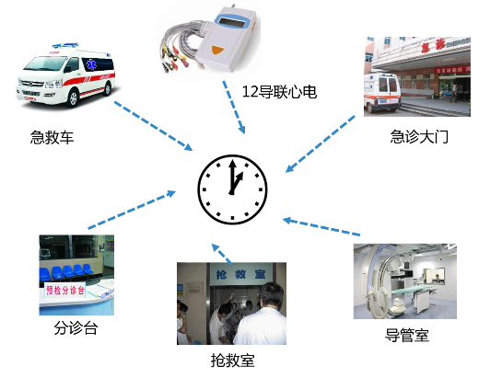

#### 规范的时间管理

采用规范的时间管理，对于关键时间节点采用系统自行记录，避免人工输入的主观性，尤其对诸如胸痛等救治患者时间段、转运时间段和医院时段，每个时间点均记录到秒。

#### 提供先进的时钟统一方案

对脑卒中中心、胸痛中心等有严格时间要求的急重症中心提供先进的时钟统一方案，实现救治平台统一的时间标准，为时间管理提供准确的时间数据，最终提高时间管理水平。

#### 完善的中心数据库

信息救治平台包含完善的中心数据库，数据信息具备按一定分类标准进行统计分析功能，且关键时间节点信息记录准确、全面、客观。数据内容兼容性良好，可与HIS、PCI直报系统等对接。

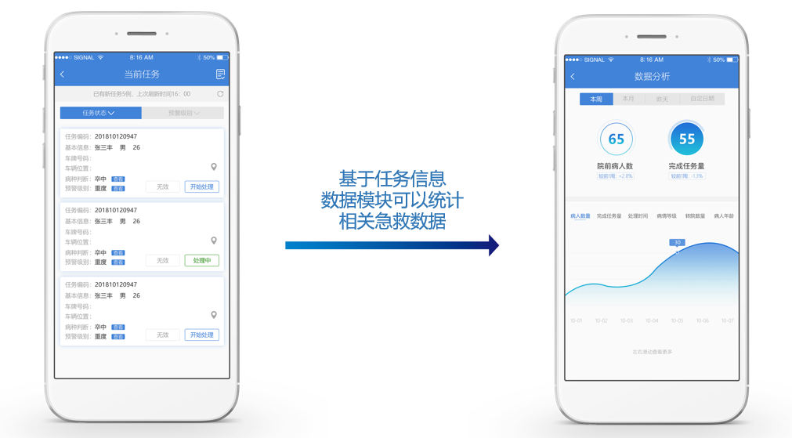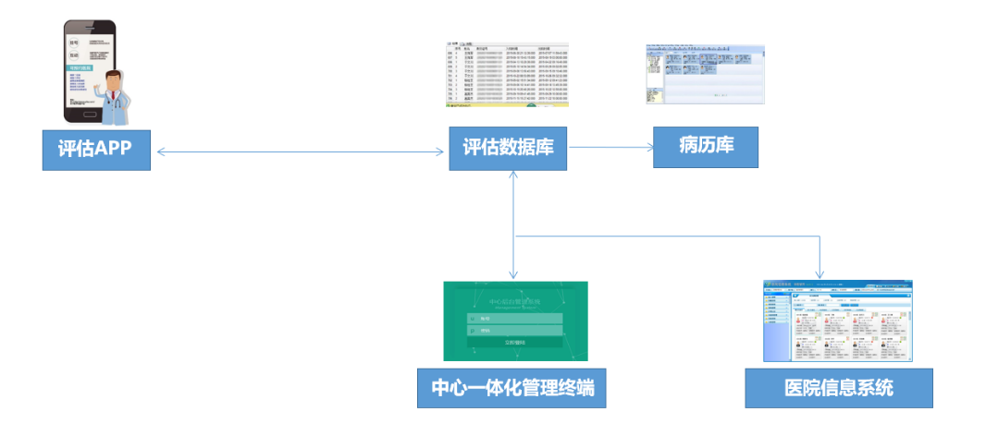

平台包括各种因卒中、胸痛就诊或入院的患者的完整数据库，囊括患者从发病开始到关键诊疗手段的实施时间节点、来院方式、转归等信息，体现了整体救治，为质控和改进提供了有力的数据支持。所有数据信息具备按病因分类、诊断分类、各时间节点的统计分析功能，同时还包含了从发病到关键诊疗手段的时间节点。关键时间节点信息的记录是准确、全面、客观的。

#### 优化工作流程，实现了院内外无缝连接

通过救治平台的应用，五大急重症患者由救护车在途中完成远程会诊和术前准备到院后直接接入导管室，优化了工作流程，实现了院内外无缝连接，快速诊断，流程少，时间短，提高了救治成功率，取得了良好的效果。

#### 院前院内协同救治信息系统特色

##### 提供专业化评估、辅助检查方法

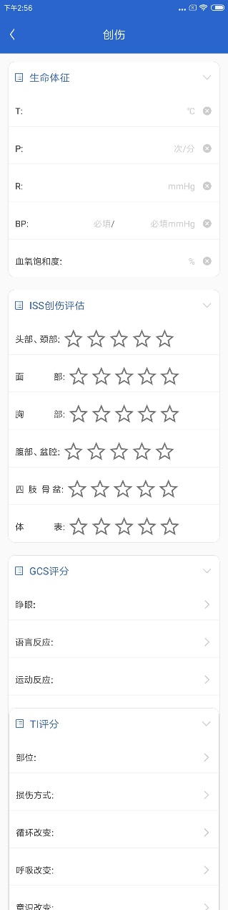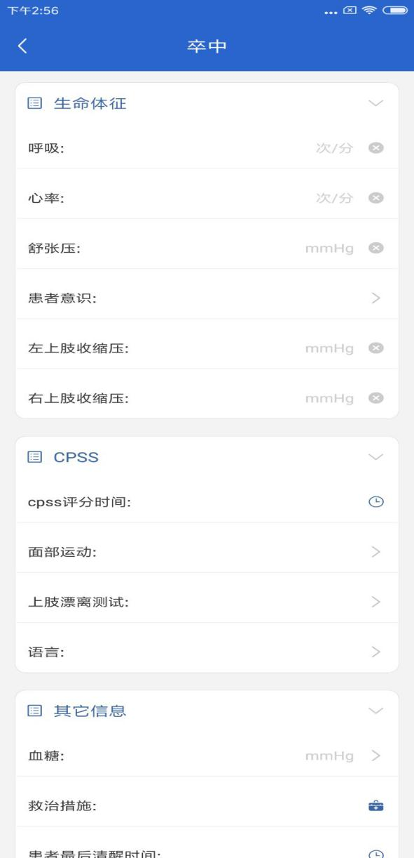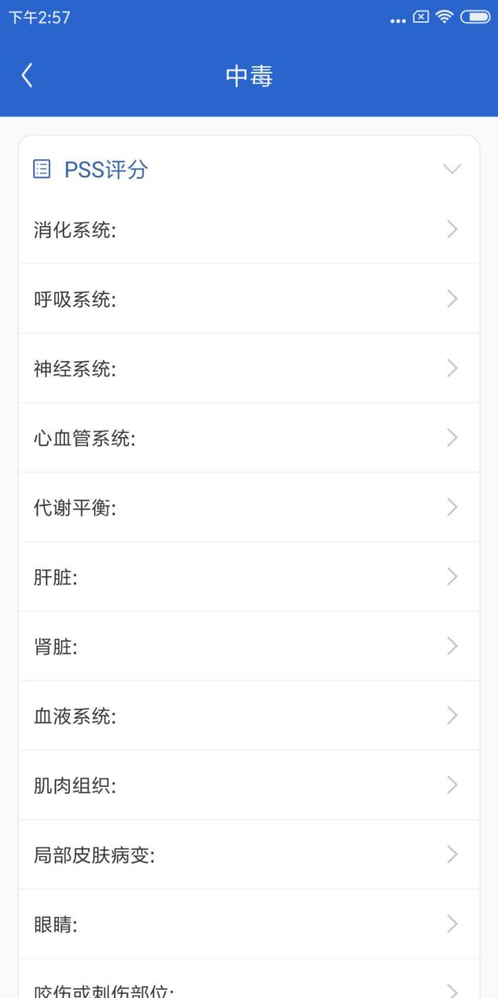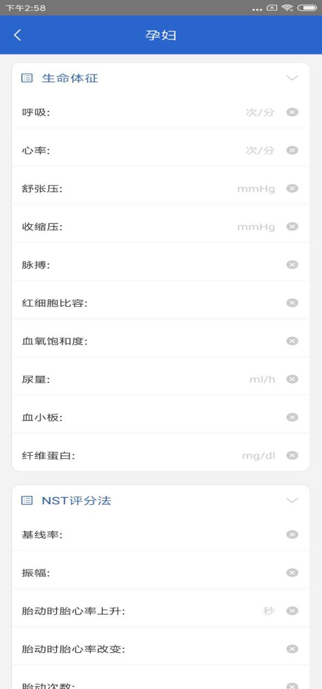

救护车在将急救患者接送医院的途中，对患者进行相应的评估，包括胸痛指标评估，格拉斯哥昏迷评分和创伤指数评分、以及Fast-ed卒中评分等，快速将急救患者的情况进行量化，通过量化的分数数值划分严重程度。例如创伤指数大于等于17分为严重伤者等，从而判断当前医院是否有能力进行救治，以及根据医院能力和地理位置，智能推荐应该送往哪些符合救治条件的医院。

（1）胸痛指标评估

相关胸痛指数评分。

（2）卒中指标评估

mRS（神经功能恢复的状况）评分、NIHSS（神经功能缺损）评分、GCS（格拉斯哥昏迷指数）评分、ASPECTS（早期急性卒中分级CT评分）评分等。

（3）创伤指标评估

GCS（格拉斯哥昏迷指数）评分、创伤指数评分等。

（4）孕妇指标评估

NST（胎心监护）评分等。

1. 中毒指标评分

PSS（中毒严重度）评分等

##### 双向交互信息共享平台

院前院内协同救治信息平台，集视频、音频、车载监护等信息于一体的传输系统，在实现院前急救与院内抢救信息互通共享的前提下，简化了院前院内繁复的对接处置流程，为诸如胸痛、脑卒中等五大急重症患者争取黄金救治时间，在加强院前急救与院内抢救紧密衔接的同时，提升了急救处置效率，进一步降低了致残率和死亡率，为建立和谐、友好、互助的医患关系奠定基础。

##### 提供院前医生及院内专家视频会话功能

提供120急救车内及五大急重症中心专科专家的视频会话功能，实现了急重症患者病情多方会商，为下一步科学、规范病例处置提供借鉴依据。

##### 移动PAD端支持多种录入方式

电子病历填报pad端支持多种快速录入方式，后期还将提供语音输入等方式，简化了救治流程，为节省急救时间、提升急救效率提供了保障。

##### 救治平台支持公告大屏功能

救治平台能完整、详细地记录目前出诊急救车的状况，记录信息包括了车辆轨迹、车辆信息、患者信息以及目前患者病情等信息情况，通过公告大屏信息院内医护人员可实时了解所有急救车目前的出诊信息，并及时为即将回院的急救车做好接车准备。

##### 提供数据保存、追溯、追查等功能

协同救治信息平台完善的各中心数据库，可实现对患者全程治疗数据的保存、后期追溯、追查等需求，为医生回访及医院进行质控监测、提升质控水平提供了数据支持。

## 可视化数据分析平台

### 系统概述

数据分析是指用适当的统计分析方法对收集来的大量数据进行分析，提取有用信息和形成结论而对数据加以详细研究和概括总结的过程。在实际应用中，数据分析是质量管理体系的支持过程，可帮助人们作出判断，以便采取适当行动。

从呼救者拨通120电话，到患者送达医院内救治前，该急救事件的处理要经过受理、调度、联网医院、急救车辆四个主要环节。在这些急救处理流程上，均有大量数据产生。

### 系统功能

#### 数据分析的方法论

如何运用数据分析的方法论和数据分析工具对急救工作中的数据进行科学分析，进而为提升急救中心质控水平和管理水平铺平道路，也是急救中心面临的一大挑战。

数据分析的理论知识涵盖面广，与实际生产生活结合后，更呈现多种形态，往往一次分析包含多种方法论。目前数据分析软件以急救中心的“受理调度”、“派车”等这些核心业务数据为主，采用了“描述分析”、“相关分析”、“聚类分析”等多种方法论进行了研究。

描述统计

描述统计是通过图表或数学方法，对数据资料进行整理、分析，并对数据的分布状态、数字特征和随机变量之间关系进行估计和描述的方法。目的是描述数据特征，找出数据的基本规律。

数据分析软件主要使用描述统计的集中趋势分析对大量数据进行“去极值”处理。数据的集中趋势分析是用来反映数据的一般水平，常用的指标有平均值、中位数和众数等。

平均值：是衡量数据的中心位置的重要指标，反映了一些数据必然性的特点，包括算术平均值、加权算术平均值、调和平均值和几何平均值。

中位数：是另外一种反映数据的中心位置的指标，其确定方法是将所有数据以由小到大的顺序排列，位于中央的数据值就是中位数。

众数：是指在数据中发生频率最高的数据值。

如果各个数据之间的差异程度较小，用平均值就有较好的代表性；而如果数据之间的差异程度较大，特别是有个别的极端值的情况，用中位数或众数有较好的代表性。如电话分析中“电话摘机时长”（数据页面）使用了“描述统计”的方法论。

##### 相关分析

相关分析是研究现象之间是否存在某种依存关系，并对具体有依存关系的现象探讨其相关方向以及相关程度，是研究随机变量之间的相关关系的一种统计方法。常见的有线性相关分析、偏相关分析和距离分析。相关分析与回归分析在实际应用中有密切关系。然而在回归分析中，所关心的是一个随机变量Y对另一个（或一组）随机变量X的依赖关系的函数形式。而在相关分析中，所讨论的变量的地位一样，分析侧重于随机变量之间的种种相关特征。

数据分析软件“工作台相关数据”以“白天比率、夜晚比率”两组数据来分析工作台的使用效率，两组数据相关但地位相同。

##### 聚类分析

聚类分析是指基于用户间彼此距离的长短来对用户进行聚类划分。

首先确定选择哪些指标对用户进行聚类；然后在选择的指标上计算用户彼此间的距离，常用直线距离（把选择的指标当作维度、用户在每个指标下都有相应的取值，可以看作多维空间中的一个点，用户彼此间的距离就可理解为两者之间的直线距离）；最后聚类方法把彼此距离比较短的用户聚为一类，类与类之间的距离相对比较长。

数据分析软件的“空间分析”中，以“急救事件的坐标、急救分站坐标”作为一类数据进行聚类分析。

##### 主成分与因子分析

主成分分析基本原理：利用降维的思想，在损失很少信息的前提下把多个指标转化为几个综合指标（主成分),即每个主成分都是原始变量的线性组合,且各个主成分之间互不相关,使得主成分比原始变量具有某些更优越的性能（主成分必须保留原始变量90%以上的信息），从而达到简化系统结构，抓住问题实质的目的。

因子分析基本原理：利用降维的思想，由研究原始变量相关矩阵内部的依赖关系出发，将变量表示成为各因子的线性组合，从而把一些具有错综复杂关系的变量归结为少数几个综合因子（因子分析是主成分的推广，相对于主成分分析，更倾向于描述原始变量之间的相关关系）。

数据分析软件的“事件相关电话类型”中，采用了主成分与因子分析的理念，对“拨打主叫电话、拨打联系电话、用户投诉、人员通话等”所占比例较少的数据降维处理。

##### 时间序列分析

经典的统计分析都假定数据序列具有独立性，而时间序列分析则侧重研究数据序列的互相依赖关系。后者实际上是对离散指标的随机过程的统计分析，所以又可看作是随机过程统计的一个组成部分。

数据分析软件中，对大量数据进行了时间序列分析，尤其是“动态分析”，对24小时时段的数据都进行了时间序列分析，分析结果甚至可以对未来的数据进行预测。

##### 同比增长率与环比增长率

增长率（growth rate）也称增长速度，它是时间序列中报告期观察值与基期观察值之比减1后的结果，用％表示。

增长率=（某指标报告期数值-该指标基期数值）/该指标基期数值

由于对比的基期不同，增长率可分为同比增长率、环比增长率和定基增长率。

同比增长率主要是为了消除季节变动的影响，用以说明本期发展水平与同期发展水平对比而达到的相对发展速度；环比增长率是报告期观察值与前一时期观察值之比减1，说明现象逐期增长变化的程度。定基增长率是报告期观察值与某一固定时期观察值之比减1，说明现象在整个观察期内总的增长变化程度。

在实际工作中，如某年、某季、某月与上年同期对比计算的增长率，就是同比增长率；某年、某季、某月与上年、上季、上月对比计算的增长率，就是环比增长率。

在数据分析软件的调派分析中，对于事件相关数据，采用了“同比”这一概念，将本年度当月数据与去年同月数据进行对比，反映了事件相关数据的发展速度。

环比的概念在多个页面广泛应用，以电话分析页面为例，四类关键指标按月份进行了统计，均可反映其环比增长率。

##### 决策树

决策树是在已知各种情况发生概率的基础上，通过构成决策树来求取净现值的期望值大于等于零的概率，评价项目风险，判断其可行性的决策分析方法，是直观运用概率分析的一种图解法。

数据分析软件的“决策树”是对各个页面的数据分析结果按照一定规则进行评分，最终以“评价建议说明”的方式输出给系统使用者。

图中绿色节点和曲线反映实际急救工作中的业务流程，呼救者通过拨打急救中心120电话，将求救信息发送到急救中心（调度中心），急救中心（调度中心）按照“就急”、“就专业”选择往送医院，根据病发现场情况自动推荐救护车的种类和数量，救护车得到指令后前往呼救地点进行救援。

图中品红色节点和曲线反映数据分析的功能流程，数据分析是以急救工作流程（绿色节点和曲线）为基础，通过事物及方法角度分析、电话受理分析、调度运行分析、时间空间分析、效率人数分析，探索重要指标及其相互关系，概括出数据决策。

#### 所需调度员人数

“今晚需要多少受理调度人员值班？”，这是急救中心调度科经常会面临的一个问题，凭借管理人员的经验去指派调度人员，缺乏科学的尺度衡量，并不是长久之计。而急救中心希望120电话“有警必接”，所以安排合适数量的调度人员，是很有必要的。

数据分析软件将调度人员拨打和接听的电话定义为四种类型：

受理呼出：调度员给呼救者打电话；

工作呼出：调度员给联网医院或其他工作人员打电话；

急救接听：需要中心派出急救车的事件；

非急救接听：除急救接听外的所有接听电话。

可以设定调度人员的工作效率，即假设每小时有多少占比的时间用来打电话。

这一效率由调度人员的年龄和身体状况来调整，一般情况下设置为20%-40%。

以工作效率以20%为例，即1小时中，1名调度员受理12分钟电话。

“调度工作时长”的每小时通话时长/单一调度员每小时受理时长=每小时所需调度人员数量

1. 调度工作时长24时段分布

在选取的时间段内，保持一定工作效率，按0-24小时的维度，统计各种调度操作所占用时间的分布。纳入统计的调度操作包括：急救接听、非急救接听、受理呼出、工作呼出。

1. 每周24小时所需调度人数

在选取的时间段内，保持一定工作效率，按0-24小时的维度，统计一周内（周一至周日）每天的调度人数。

1. 每天24小时所需调度人数

在选取的时间段内，保持一定工作效率，统计每天24小时不同时段的调度人数。

#### 空间分析

空间分析虽然只是数据分析软件的一个页面，但是以“一段时间内的数据，结合地理信息与往期数据相比较”的内涵，确实超越了传统意义的数据分析。

1. 界面介绍

界面的左边为地图信息，右边为数据区域。

地图信息以急救中心服务的区域作为背景，蓝色房子表示联网医院、圆圈表示该医院所覆盖的范围（比如5km）不同颜色的圆点表示每一个急救事件。

数据区域以到达现场的出车数、到达现场时间（最短到达、最长到达、平均到达等指标）对时间段内所有急救事件进行统计，最终可以将这些数据与去年同期进行对比。反映了急救中心的急救保障水平是否有提升。

1. 详细情况展示

右侧点击曲线上的数据点，可以查看各个联网医院在不同指标上的详细情况，右侧的指标将进行滚动。

左侧点击地图上的事件，可以查看此次事件到达现场的事件，点击蓝色房子图标，则可查看该联网医院一定时间段内所有事件的到达现场时间，并以热力图的形式展现（红色代表超过30分钟，黄色代表9-30分钟，绿色代表0-9分钟）。

1. 空间分析的分析效果和预测改进
2. 分析效果

对同一联网医院，与往年同期的数据进行比对，实现对该医院院前工作开展总结和反思；

对同一组数据，不同联网医院进行比对，可得出各院的工作优劣，形成良性的竞争氛围。

1. 预测和改进

到达现场时间，作为急救工作中的一个重要指标，数据分析软件中已经做出了分段统计、与往年同期对比、各院之间对比三种模式，不断优化院前工作，缩短到达现场的时间。

#### 其他常用功能

##### 电话分析

1. 震铃到通话时长

震铃到通话时长，指呼入电话分配到某个调度台，开始震铃到接起的等待时间。说明调度员忙于处理其他事务（如处理受理流程等），此时调度员的接线能力小于来电数量，一定程度上反映了调度员的繁忙程度。

1. 事件相关通话时长

事件相关通话时长，指调度员接起电话到受理完毕挂断电话之间的时间。事件相关通话时间越久，说明此事件的复杂度越高（比如一次长的通话、多次短的通话）。

1. 事件无关通话时长

事件无关通话时长，指与急救事件无关的通话时长，如医疗咨询、用户投诉、误拨号、恶意电话等。

1. 排队电话等待时长

呼救电话的数量大于目前调度员的处理能力，即所有调度员都忙于接线，电话在呼叫队列中等待。此时间越长，说明业务量大。

各项数据指标都默认按月进行统计，拖动柱形图下方的时间区间按键，可自定义时间区间，最小支持按天统计。

##### 调派分析

1. 受理相关

受理时长：调度员受理该事件所使用的时间；

派车时长：调度员进行派车操作所使用的时间；

1. 事件相关

将本年度当月数据与去年同月数据进行对比，反映业务量的增减；

1. 任务相关

出车时长：急救车辆出车使用的总时间；

到达现场时长：“站内待命—到达现场”使用的时间；

离开现场时长：“到达现场—离开现场”使用的时间；

到达医院时长：“离开现场—到达医院”使用的时间；

医院交接时长：“到达医院—离开医院”使用的时间；

返回站中时长：“离开医院—返回站中”使用的时间；

各个时间段能够反映急救人员不同时间段内的工作效率。

##### 效率分析

1. 调度相关

事件数：时间段内急救事件的数量，反映业务量的大小；

派单率：派单数量/事件数量；

派单效率：平均派单时长，反映派单事件的复杂程度；

受理效率：平均受理时长；

派车效率：平均派车时长。

1. 联网医院急救分站相关

平均每单任务时长：总时长/执行任务数，反映单个任务占用时间多少；

有效服务车辆率：执行任务车辆数/总车数，反映执行任务车辆的活跃程度，车辆配置的数量是否满足需求；点开后可以查看各院服务车辆评估：

平均每辆车服务时长：总时长/执行车辆数，反映单个车辆在时间段内执行任务的时间。

1. 工作台相关

工作平台比率：使用中的工作台/总台数，反映调度台实际使用的数量；

工作平台平均负荷：总时长/工作台数，反映单个工作台的工作时长；

平均每台无效工作时长：（总时长-有效时长）/工作台数，所有的无关事件所占用的时间平均到每个工作台的数值。

##### 个体分析

1. 受理

每月平均受理数：所有调度员当月平均受理数；

每月平均受理时长：所有调度员当月平均受理时长；

1. 派车

每月平均派车数：所有调度员当月平均派车数；

每月平均派车时长：所有调度员当月平均派车时长；

1. 工作强度

工作受理负荷指数：个人受理数/平均受理数，反映个人受理急救事件数量是否高于所有调度员的平均受理数；

工作受理效率指数：个人受理时长/平均受理时长，反映个人受理时长是否高于所有调度员的平均受理时长；

工作强度系数：接电话的总时长/（总工作时间*比例系数），反映接电话这项工作内容占日常工作内容的比例；

工作派车负荷指数：个人派车数/平均派车数，反映个人派车数量是否高于所有调度员的平均派车数量；

工作派车效率指数：个人派车时长/平均派车时长，反映个人派车时长是否高于所有调度员的平均派车时长。

##### 动态分析

动态分析是将数据按24小时及更小的时间粒度进行分析。电话量分布、排队电话分布反映调度员的工作情况，出车量分布反映急救车司机的工作情况。

将电话量、出车量、排队电话按照每两个小时进行一次统计，可以清楚的看到一天24小时之内，不同时间段的数据量。

## 互联网+急救服务子系统

### 系统概述

互联网+急救服务软件，针对智能手机终端用户开发的移动应用软件和微信公众号，主要应用于互联急救联盟所有成员单位辖区内的呼救者，可由老百姓自由免费下载并安装在手机上或关注微信公众号，在需要的时候可以一键呼救，同时上传其完善的病人个人信息等资料能自动显示在“120急救指挥调度系统”的受理端，急救中心在收到患者通过手机移动端、微信、老年腕表等发来的呼救的同时，既能了解呼救者的自然信息，又能了解到呼救者呼救时所处的位置。

### 系统功能

互联网+急救服务软件的功能主要包括五个方面，大体要求如下：

#### 呼救功能

呼救：既可以为自己呼救，也可以替亲友呼救等，呼救的同时可以将呼救的内容以及位置信息同时上传到急救中心。

#### 求助功能

求助：通知自己在移动端软件或微信公众号中登记的紧急联系人或者亲友，自己需要帮助，在发送需要帮助内容的同时，可以把自己当前的位置信息一同发送过去。

#### 急救手册

提供的“急救移动端软件”会在安装的同时，自动安装随机的急救手册安装包，在开发微信公众号中也提供急救手册。手册要求由业界权威人士编写，可以供使用者平常学习、参考，遇到问题是可快速查阅，为更好的开展急救，维持生命体征提供有效帮助。

#### 公告

软件和微信公众号设置社区版块，要求由急救中心和急救云运营者的“小编”经常发布健康常识，市急救中心的新闻、经典案例，特别是遇到疫情和特殊事件的时候，可以及时地推送相关的保健常识。

#### 移动端志愿者功能

1）将志愿者手机位置实时发送给120急救中心。

2）接受120指挥中心下发的信息，分两种情况：一种是附近有事件需要救援，手机振铃；另一种是本市区域有需救援事件，手机提示。

3）地图显示标明120下发信息的地址和周边情况。

4）对急救中心指令可应答。

120急救指挥中心随时掌握志愿者的位置，作为志愿者调度的基础。当有120呼救电话来话时系统按如下流程处理：



120电话呼入，受理员采用急救优先调度系统受理呼救事件，除记录现场地址、电话外，了解并判定现场急救类型、紧急程度和重要特征，以决定是否召唤急救志愿者。急救优先调度系统是志愿者系统的前提，就是因为只有科学、准确、标准地判断了急救现场情况才能决定是否联系志愿者。并不是所有的急救呼救都需要志愿者，志愿者也没必要去参与所有的急救呼救。

对于不必派遣志愿者急救事件，按正常急救流程处理，单独派救护车即可。

对于心搏骤停等急需志愿者参与的急救事件，调度员紧急查找在事发现场附近是否有志愿者，软件呼叫志愿者，将现场地址、地图信息、所派急救车辆等信息发给附近的志愿者，期待志愿者早于120急救人员前到达施救。志愿者接受响应则中心可进一步与其电话沟通。

如现场需要志愿者，则不论现场附近是否有志愿者，都将此信息发给所有本市志愿者提示。因为有可能有志愿者在现场附近但没有最新的定位信息显示或此志愿者正在赶往现场附近的机动车上，实际很快就能到达现场附近，这种信息提示与上一段提到的呼叫志愿者信息不同，地址只是标注，只提供提示音告知。如志愿者恰巧可以驰救现场则可电话联系120中心。

#### 系统设置

在设置中主要是软件的一些参数设置，主要包括个人资料（年龄，性别，身高、体重、血型、过敏史、既往病史等等）管理，紧急联系人的定义和更新等等。